

**tài liệu dự án**

**HỆ THỐNG QUẢN LÝ ĐÀO TẠO - EduSys**



|  |  |
| --- | --- |
| Giảng viên | : CAO HOÀNG PHÚC |
| Học viên | : lãnh quốc KHÁNH |
| Lớp/Kỳ | : PS13132/FA21 |

June 12, 2020

LẬP TRÌNH CITY EDUCATION CENTER

MỤC LỤC

1 Giới thiệu dự án 4

1.1 Giới thiệu công ty LapTrinhCity 4

1.2 Yêu cầu của công ty 4

1.3 Lập kế hoạch dự án 4

2 Phân tích yêu cầu khách hàng 4

2.1 Sơ đồ Use Case 4

2.2 Đặc tả yêu cầu hệ thống (SRS) 4

2.2.1 Quản lý nhân viên 5

2.2.2 Quản lý chuyên đề 5

2.2.3 Quản lý người học 5

2.2.4 Quản lý khóa học 5

2.2.5 Quản lý học viên 5

2.2.6 Quản lý tổng hợp – thống kê 5

2.2.7 Đăng nhập 5

2.2.8 Đổi mật khẩu 5

2.3 Sơ đồ triển khai và yêu cầu hệ thống 5

2.3.1 Sơ đồ triển khai 6

2.3.2 Yêu cầu hệ thống 6

3 Thiết kế ứng dụng 6

3.1 Mô hình công nghệ ứng dụng 6

3.2 Thực thể 6

3.2.1 Sơ đồ quan hệ thực thể (ERD) 6

3.2.2 Chi tiết thực thể 7

3.3 Giao diện 8

3.3.1 Sơ đồ tổ chức giao diện 8

3.3.2 Giao diện cửa sổ chính 8

3.3.3 Giao diện chức năng 9

3.3.4 Các giao diện hỗ trợ khác 11

4 Thực hiện dự án 13

4.1 Tạo giao diện với Swing 13

4.1.1 Cửa sổ chính (EduSysJFrame) 13

4.1.2 Các cửa sổ quản lý 15

4.1.3 Cửa sổ tổng hợp thống kê (ThongKeJDialog) 16

4.1.4 Các giao diện hỗ trợ khác 16

4.2 Tạo CSDL với SQL Server 17

4.2.1 Sơ đồ quan hệ 17

4.2.2 Chi tiết các bảng 17

4.2.3 Thủ tục lưu 18

4.3 Lập trình CSDL 19

4.3.1 Mô hình tổ chức lập trình CSDL 19

4.3.2 JdbcHelper (XJdbc) 19

4.3.3 Entity Class và DAO 20

4.4 Thư viện tiện ích 23

4.5 Lập trình nghiệp vụ 23

4.5.1 Cửa sổ chính EduSysJFrame 23

4.5.2 Các cửa sổ hỗ trợ tổ chức 23

4.5.3 Các cửa sổ chức năng quản lý 24

4.5.4 Cửa sổ chức năng tổng hợp - thống kê 26

5 Kiểm thử phần mềm và sửa lỗi 26

5.1 DangNhapJDialog 26

5.2 DoiMatKhauJDialog 26

5.3 NhanVienJDialog 26

5.4 ChuyenDeJDialog 26

5.5 NguoiHocJDialog 26

5.6 KhoaHocJDialog 26

5.7 HocVienJDialog 27

5.8 ThongKeJDialog 27

6 Đóng gói và triển khai 27

6.1 Sản phẩm phần mềm 27

6.2 Hướng dẫn cài đặt 27

7 KẾT LUẬN 27

7.1 Khó khăn 27

7.2 Thuận lợi 27

# Giới thiệu dự án

## Giới thiệu công ty LapTrinhCity

* *Giới thiệu về công ty LapTrinhCity và hiện trạng của công ty này*

**Trung tâm đào tạo tin học ngắn hạn có tên là LapTrinhCity đang đào tạo các khóa tin học ngắn hạn theo chuyên đề như Photoshop, Java, Web…**

**Việc quản lý khóa học, học viên, bảng điểm và doanh thu hiện đang thực hiện thông qua excel.**

**Hiện tại Trung tâm đang gặp khó khăn khi số lượng người học ngày một nhiều nên việc quản lý excel gặp rất nhiều khó khăn.**

## Yêu cầu của công ty

* *Nêu yêu cầu của công ty LapTrinhCity*
* *Đánh giá tính khả thi (năng lực, khả năng của mình có thể thực hiện dự án này)*

LapTrinhCity mong muốn xây dựng một phần mềm để giải quyết khó khăn trên với yêu cầu như sau:

**QUẢN LÝ**

+ Các chuyên đề (Java, Photoshop…)

+ Các khóa học (được tạo ra từ các chuyên đề)

+ Học viên của các khóa học

+ Người đăng ký học (người học)

**THỐNG KÊ**

+ Doanh thu, số lượng người học từng chuyên đề theo năm

+ Số lượng người học đăng ký theo tháng

+ Tổng hợp bảng điểm của các khóa học

**BẢO MẬT**

+ Phần mềm được viết cho 2 đối tượng sử dụng là trưởng phòng và nhân viên giáo vụ với yêu cầu bảo mật như sau:

+ Tất cả mọi thành viên phải đăng nhập mới được sử dụng phần mềm

+ Trưởng phòng đào tạo thực hiện được tất cả các chức năng

+ Nhân viên đào tạo không được phép xóa và xem doanh thu

**CÔNG NGHỆ**

+ Ứng dụng phải được thực hiện với công nghệ Swing và JDBC

+ JDK: 1.8+

+ Hệ quản trị CSDL: SQL Server 2008+

## Lập kế hoạch dự án

* *Lập kế hoạch kế hoạch dự án theo mẫu sau*

|  |  |  |  |  |
| --- | --- | --- | --- | --- |
| **TT** | **Hạng mục** | **Bắt đầu** | **Kết thúc** | **Kết quả** |
| 1 | Phân tích yêu cầu khách hàng | 21/09 | 22/09 | Completed |
| 1.1 | Vẽ sơ đồ use cases | 21/09 | 22/09 | Completed |
| 1.2 | SRS | 21/09 | 22/09 | Completed |
| 1.3 | Sơ đồ triển khai và yêu cầu hệ thống | 21/09 | 22/09 | Completed |
| 2 | Thiết kế ứng dụng |  |  |  |
| 2.1 | Thiết kế mô hình công nghệ |  |  |  |
|  | … |  |  |  |
| 3 | Thực hiện dự án |  |  |  |
| 3.1 | Tạo giao diện |  |  |  |
|  | … |  |  |  |
| 4 | Kiểm thử |  |  |  |
| 4.1 | Xây dựng kịch bảng kiểm thử |  |  |  |
|  | … |  |  |  |
| 5 | Đóng gói & triển khai |  |  |  |
| 5.1 | Đóng gói sản phẩm |  |  |  |
|  | … |  |  |  |

# Phân tích yêu cầu khách hàng

* *Tiến hành phân tích yêu cầu khách hàng theo các bước sau đây*

## Sơ đồ Use Case

* *Vẽ sơ đồ use case để phác họa phạm vị của ứng dụng cũng như vai trò sử dụng. Nên chia nhiều mức để tránh rối sơ đồ*

**Sơ đồ USE CASE**

## 

## Đặc tả yêu cầu hệ thống (SRS)

* *Hãy mô tả một cách cụ thể từng chức năng trong sơ đồ use case. Mỗi chức năng cần mô tả những vấn đề sau:*
  + *Làm công việc gì. Mục đích*
  + *Dữ liệu liên quan: cần thiết để chức năng hoạt động được*
  + *Đối tượng sử dụng*

Mỗi chức năng quản lý bao gồm các chức năng con

* + - Xem: xem tất cả và chi tiết một mục
    - Thêm: thêm mới vào cơ sở dữ liệu
    - Xóa: xóa theo mã
    - Sửa: cập nhật dữ liệu đang xem
    - Tìm kiếm: tìm kiếm theo điều kiện
    - Điều hướng: di chuyển đến dữ liệu của bản ghi chi tiết trước và sau
    - Các chức năng thao tác dữ liệu (thêm, sửa, xóa) cần được kiểm lỗi hợp lý với dữ liệu

### Quản lý nhân viên

* **Mô tả chức năng:**

Chức năng quản lý nhân viên được sử dụng để quản lý thông tin nhân viên. Yêu cầu của chức năng này là liệt kê danh sách nhân viên, xem thông tin chi tiết của mỗi nhân viên, thêm nhân viên mới, cập nhật thông tin hoặc xóa nhân viên đã tồn tài.

* **Dữ liệu liên quan:**

Thông tin của mỗi nhân viên gồm: mã nhân viên, họ và tên, mật khẩu đăng nhập, vai trò của nhân viên (gồm trưởng phòng và nhân viên bình thường).

* **Đối tượng sử dụng:**

Sau khi đăng nhập thì nhân viên nào cũng có thể sử dụng chức năng này, ngoại trừ xóa thì chỉ có trưởng phòng mới sử dụng được.

### Quản lý chuyên đề

* **Mô tả chức năng:**

Chức năng quản lý chuyên đề được sử dụng để quản lý thông tin chuyên đề. Yêu cầu của chức năng này là liệt kê danh sách chuyên đề, xem thông tin chi tiết của mỗi chuyên đề, thêm chuyên đề mới, cập nhật thông tin hoặc xóa chuyên đề đã tồn tài.

* **Dữ liệu liên quan:**

Thông tin của mỗi chuyên đề gồm: mã chuyên đề, tên chuyên đề ,học phí, thời lượng(tính theo giờ),hình logo,mô tả chuyên đề

* **Đối tượng sử dụng:**

Sau khi đăng nhập thì nhân viên nào cũng có thể sử dụng chức năng này, ngoại trừ xóa thì chỉ có trưởng phòng mới sử dụng được.

### Quản lý người học

* **Mô tả chức năng:**

Chức năng quản lý người học được sử dụng để quản lý thông tin người học. Yêu cầu của chức năng này là liệt kê danh sách người học, xem thông tin chi tiết của mỗi người học, thêm người học, cập nhật thông tin hoặc xóa người học đã tồn tài.

* **Dữ liệu liên quan:**

Thông tin của mỗi người học gồm: mã người học, họ và tên, ngày sinh, giới tính, số điện thoại, email, ghi chú

* **Đối tượng sử dụng:**

Cả trưởng phòng và nhân viên sau khi đăng nhập đều có thể sử dụng chức năng này

### Quản lý khóa học

* **Mô tả chức năng:**

Chức năng quản lý khoá học được sử dụng để quản lý thông tin khoá học. Yêu cầu của chức năng này là liệt kê danh sách khoá học, xem thông tin chi tiết của mỗi khoá học, thêm khoá học, cập nhật thông tin hoặc xóa khoá học đã tồn tài.

* **Dữ liệu liên quan:**

Thông tin của mỗi người học gồm: mã khoá học, mã chuyên đề, học phí, thời lượng, ngày khai giảng, ghi chú, mã học viên, mã khoá học, mã người học, điểm trung bình

* **Đối tượng sử dụng:**

Sau khi đăng nhập thì nhân viên nào cũng có thể sử dụng chức năng này, ngoại trừ xóa thì chỉ có trưởng phòng mới sử dụng được.

### Quản lý học viên

* **Mô tả chức năng:**

Chức năng quản lý học viên được sử dụng để quản lý thông tin học viên. Yêu cầu của chức năng này là liệt kê danh sách học viên, xem thông tin chi tiết của mỗi học viên, thêm học viên, cập nhật thông tin hoặc xoá học viên đã tồn tài.

* **Dữ liệu liên quan:**

Thông tin của mỗi người học gồm: mã học viên, mã khoá học, mã người học, điểm trung bình

* **Đối tượng sử dụng:**

Cả trưởng phòng và nhân viên sau khi đăng nhập đều có thể sử dụng chức năng này

### Quản lý tổng hợp – thống kê

### Đăng nhập

* **Mô tả chức năng:**

Để sử dụng được phần mềm bắt buộc phải đăng nhập

* **Dữ liệu liên quan:**

Cần phải có username và password hợp lệ

* **Đối tượng sử dụng:**

Cả trưởng phòng và nhân viên

### ĐĂNG XUẤT

* **Mô tả chức năng:**

Đăng xuất: đăng nhập lại với người dùng khác hoặc dừng lại đi đâu đó

* **Dữ liệu liên quan:**

Cần phải có username và password hợp lệ

* **Đối tượng sử dụng:**

Cả trưởng phòng và nhân viên

### ĐỔI MẬT KHẨU

* **Mô tả chức năng:**

Đổi mật khẩu : Đổi lại mật khẩu mới

* **Dữ liệu liên quan:**

Cần phải có username và password hợp lệ

* **Đối tượng sử dụng:**

Cả trưởng phòng và nhân viên

## Sơ đồ triển khai và yêu cầu hệ thống

* *Đưa ra mô hình triển khai của ứng dụng trong thực tế để từ đó chỉ ra những điều kiện cần thiết cho việc triển khai ứng dụng*

### Sơ đồ triển khai

* *Đưa ra mô hình triển khai của ứng dụng trong thực tế*

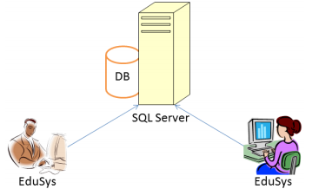

### Yêu cầu hệ thống

* *Liệt kê các phần cứng, phần mềm cần thiết để hệ thống thực hiện được*

Cần một máy cài SQL Server 2008+. Máy này cần hệ điều hành window xp trở lên

* Các máy nhân viên phòng đào tạo cài phần mềm edusys. Các máy nhân viên cần JDK 1.8+ với hệ điều hành bất ký

# Thiết kế ứng dụng

* *Dựa vào tài liệu đã phân tích ở mục 2 để phác thảo:*
  + *Mô hình công nghệ*
  + *Giao diện*
  + *Thực thể*

## Mô hình công nghệ ứng dụng

* *Phác thảo mô hình công nghệ ứng dụng của hệ thống phần mềm. Giải thích rõ các thành phần trong mô hình*
* 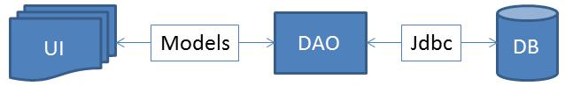

## Thực thể

* *Căn cứ vào SRS để thiết kế các thực thể. Cần phải hoàn thiện 2 phần theo yêu cầu sau đây.*

**Thực thể: Người học**

Mã người đăng ký học

Họ và tên

Ngày sinh

Giới tính

Số điện thoại

Email

Ghi chú

**Thực thể: Chuyên đề**

Mã chuyên đề

Tên chuyên đề

Học phí

Thời lượng (tính theo giờ)

Hình logo

Mô tả chuyên đề

**Thực thể: Khóa học**

Mã khóa học

Mã chuyên đề

Học phí

Thời lượng

Ngày khai giảng

Ghi chú

**Thực thể: Học viên**

Mã học viên (số báo danh)

Mã khóa học

Mã người học

Điểm trung bình

**Thực thể: Nhân viên**

Mã nhân viên (dùng để đăng nhập)

Mật khẩu

Họ và tên

Vai trò (trưởng phòng hay nhân viên)

### Sơ đồ quan hệ thực thể (ERD)

* *Vẽ sơ đồ thể hiện mối quan hệ giữa các thực thể. Nên chia thành 2 mức (tổng quát và chi tiết) để dễ đọc, dễ hiểu.*

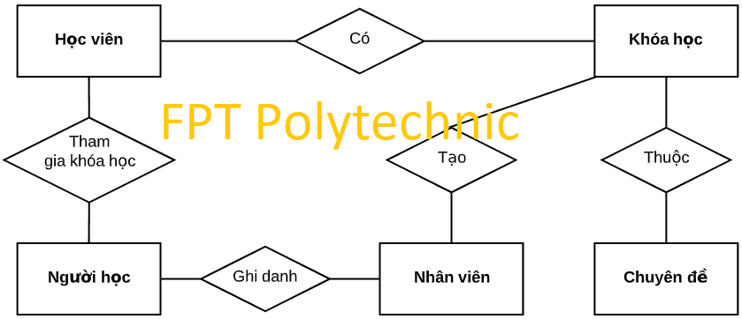

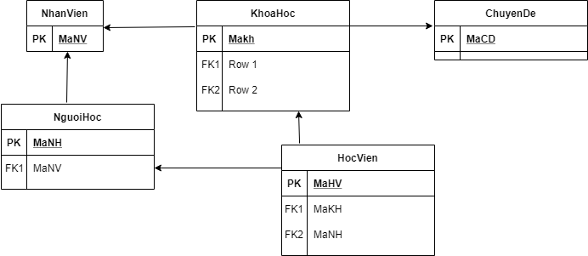

### 

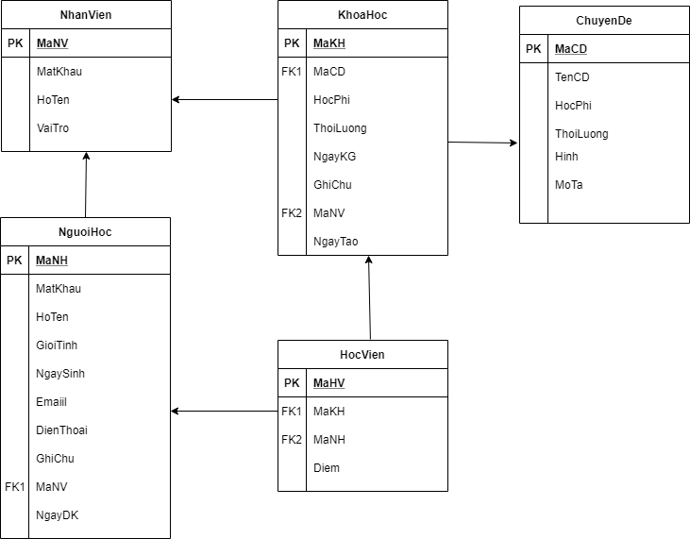

### Chi tiết thực thể

* *Thiết kế chi tiết thực thể có nghĩa là thiết kế các thuộc tính cần thiết cho mỗi thực thể (căn cứ vào phần dữ liệu liên quan của SRS).*

#### Thực thể Nhân viên

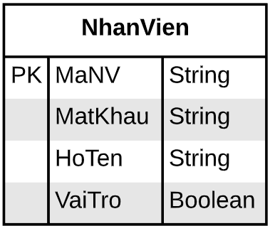

|  |  |  |
| --- | --- | --- |
| **Thuộc tính** | **Kiểu dữ liệu** | **Mô tả** |
| MaNV | String | Mã nhân viên |
| MatKhau | String | Mật khẩu |
| HoTen | String | Họ và tên nhân viên |
| VaiTro | Boolean | Vai trò gồm trưởng phòng và nhân viên bình thường |

#### Thực thể Chuyên đề

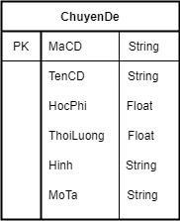

|  |  |  |
| --- | --- | --- |
| **Tên cột** | **Kiểu dữ liệu** | **Mô tả** |
| MaCD | String | Mã chuyên đề |
| TenCD | String | Tên chuyên đề |
| HocPhi | Int | Học phí |
| ThoiLuong | String | Thời lượng |
| Hinh | String | Hình ảnh |
| MoTa | String | Mô tả |

#### Thực thể Người học

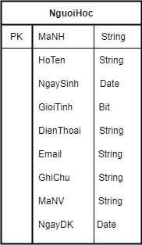

|  |  |  |
| --- | --- | --- |
| **Tên cột** | **Kiểu dữ liệu** | **Mô tả** |
| MaNH | String | Mã người học |
| HoTen | String | Họ và tên người học |
| GioiTinh | Boolean | Giới tính người học bao gồm nam và nữ |
| NgaySinh | Date | Ngày sinh người học |
| Email | String | Email người học |
| DienThoai | String | Số điện thoại người học |
| GhiChu | String | Ghi chú người học |
| MaNV | String | Mã nhân viên đăng ký |
| NgayDK | Date | Ngày đăng ký |

#### Thực thể Khóa học

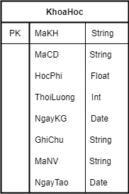

|  |  |  |
| --- | --- | --- |
| **Tên cột** | **Kiểu dữ liệu** | **Mô tả** |
| MaKH | String | Mã khoá học |
| MaCD | String | Mã chuyên đề |
| HocPhi | String | Học phí |
| ThoiLuong | String | Thời lượng |
| NgayKG | Date | Ngày khai giảng |
| GhiChu | String | Ghi chú |
| MaNV | String | Mã nhân viên |
| NgayTao | Date | Ngày tạo khoá học |

#### Thực thể Học viên

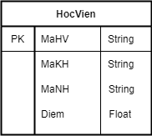

|  |  |  |
| --- | --- | --- |
| **Tên cột** | **Kiểu dữ liệu** | **Mô tả** |
| MaHV | String | Mã học viên |
| MaKH | String | Mã khách hàng |
| MaNH | String | Mã khách hàng |
| Diem | Int | Điểm của học viên |

## Giao diện

* *Chú ý: phần này chỉ phác thảo giao diện chứ không phải xây dựng nên bạn có thể sử dụng bất ký công cụ gì thậm chí vẽ trên giấy rồi chụp hình đưa vào đây.*

### Sơ đồ tổ chức giao diện

* *Phác thảo sơ đồ liên kết giữa các giao diện chức năng trong ứng dụng*
* *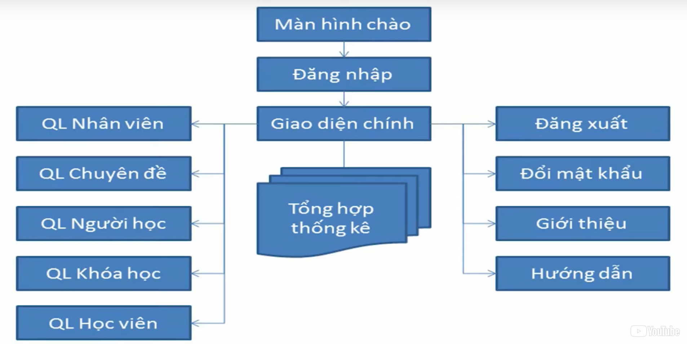Mô tả sơ đồ*

### Giao diện cửa sổ chính

* *Phác thảo giao diện cho cửa sổ chính và mô tả các hoạt động trên giao diện*

**Giao diện:**

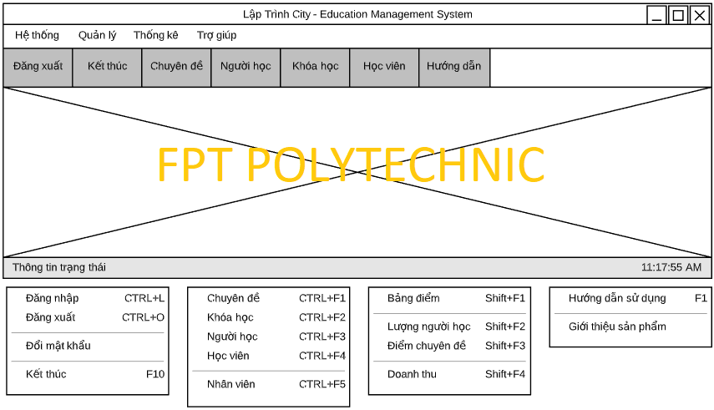

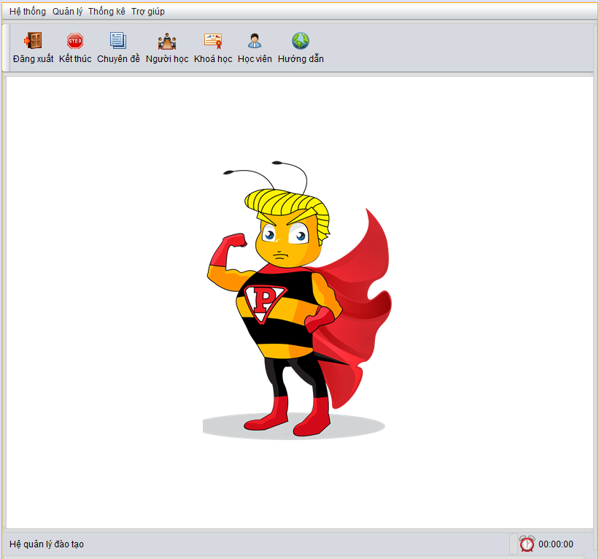

**Mô tả hoạt động**

|  |  |  |  |
| --- | --- | --- | --- |
| **TT** | **Điều khiển** | **Sự kiện** | **Mô tả hoạt động** |
| 1 | Cửa sổ | Initialize | Đưa cửa sổ ra giữa màn hình |
| 2 | [Đăng xuất] | Click | Đăng xuất và hiển thị DangNhapJdialog |
| 3 | [Đổi mật khẩu] | Click | Hiển thị DoiMatKhauJdialog |
| 4 | [Chuyên đề] | Click | Hiển thị ChuyenDeJdialog |
| 5 | [Bảng điểm] | Click | Hiển thị ThongKeJdialog.Tabs[0] |
| 6 | [Kết thúc] | Click | Thoát chương trình |
| 7 | [Người học] | Click | Hiển thị NguoiHocJdialog |
| 8 | [Khoá học] | Click | Hiển thị KhoaHocJdialog |
| 9 | [Học viên] | Click | Hiển thị HocVienJdialog |
| 10 | [Hướng dẫn] | Click | Hiển thị GioiThieuJdialog |

### Giao diện chức năng

* *Phác thảo giao diện cho tất cả các cửa sổ chức năng và các cửa sổ hỗ trợ tổ chức*

#### Cửa sô quản lý đăng nhập

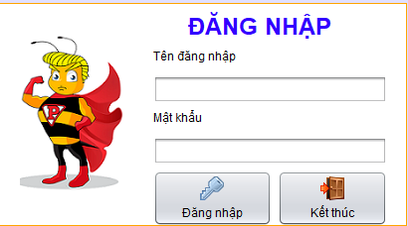

**MÔ TẢ HOẠT ĐỘNG**

|  |  |  |  |
| --- | --- | --- | --- |
| **TT** | **Điều khiển** | **Sự kiện** | **Mô tả hoạt động** |
| 1 | Cửa sổ | Initialize | Hiển thị tất cả nhân viên lên bảng |
| 2 | [Đăng nhập] | Click | Hiển thị mainFrame, khi tài khoản mật khẩu hợp lệ |
| 3 | [Kết thúc] | Click | Thoát khỏi màn hình |

#### Cửa sổ quản lý nhân viên

**Giao diện**

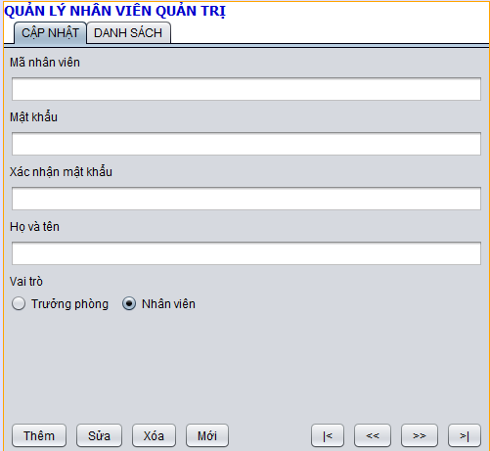

**Mô tả hoạt động**

|  |  |  |  |
| --- | --- | --- | --- |
| **TT** | **Điều khiển** | **Sự kiện** | **Mô tả hoạt động** |
| 1 | Cửa sổ | Initialize | Hiển thị tất cả nhân viên lên bảng |
| 2 | [Thêm] | Click | Validation, Thêm vào CSDL một nhân viên mới với dữ liệu nhập từ form |
| 3 | [Sửa] | Click | Validation, Cập nhật thông tin nhân viên đang xem trên form vào CSDL |
| 4 | [Xóa] | Click | Xóa nhân viên có mã đang xem trên form |
| 5 | [Mới] | Click | Xóa trắng form |
| 6 | Bảng | Click | Hiển thị thông tin của nhân viên trên hàng được chọn của bảng lên form để xem |
| 7 | [|<] | Click | Hiển thị thông tin của nhân viên của hàng đầu tiên của bảng lên form để xem |
| 8 | [<<] | Click | Hiển thị thông tin của nhân viên của hàng kế trước hàng được chọn của bảng lên form để xem |
| 9 | [>>] | Click | Hiển thị thông tin của nhân viên của hàng kế sau hàng được chọn của bảng lên form để xem |
| 10 | [>|] | Click | Hiển thị thông tin của nhân viên của hàng cuối cùng của bảng lên form để xem |

#### Cửa sổ quản lý chuyên đề

**Giao diện:**

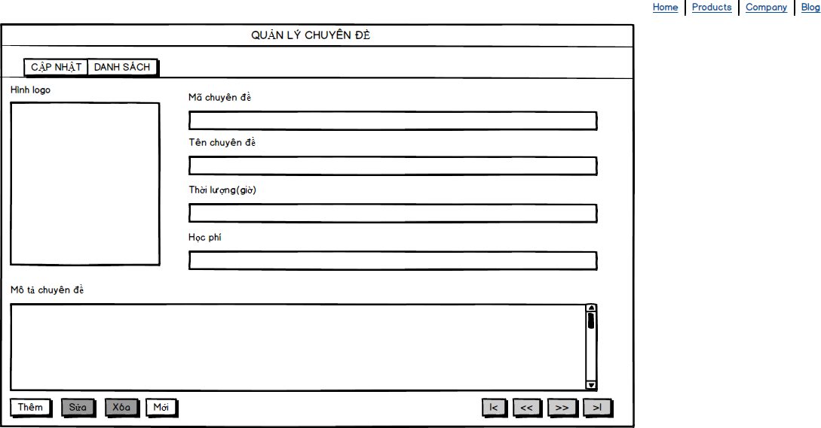

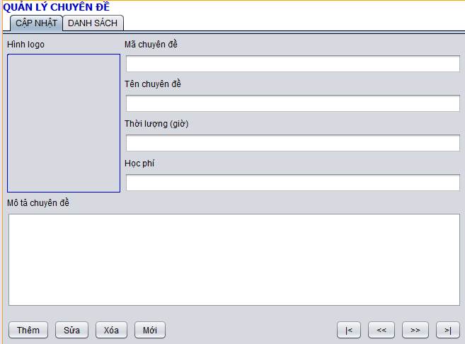

**Mô tả hoạt động:**

|  |  |  |  |
| --- | --- | --- | --- |
| **TT** | **Điều khiển** | **Sự kiện** | **Mô tả hoạt động** |
| 1 | Cửa sổ | Initialize | Hiển thị tất cả nhân viên lên bảng |
| 2 | [Thêm] | Click | Validation, Thêm vào CSDL một nhân viên mới với dữ liệu nhập từ form |
| 3 | [Sửa] | Click | Validation, Cập nhật thông tin nhân viên đang xem trên form vào CSDL |
| 4 | [Xóa] | Click | Xóa nhân viên có mã đang xem trên form |
| 5 | [Mới] | Click | Xóa trắng form |
| 6 | Bảng | Click | Hiển thị thông tin của nhân viên trên hàng được chọn của bảng lên form để xem |
| 7 | [|<] | Click | Hiển thị thông tin của nhân viên của hàng đầu tiên của bảng lên form để xem |
| 8 | [<<] | Click | Hiển thị thông tin của nhân viên của hàng kế trước hàng được chọn của bảng lên form để xem |
| 9 | [>>] | Click | Hiển thị thông tin của nhân viên của hàng kế sau hàng được chọn của bảng lên form để xem |
| 10 | [>|] | Click | Hiển thị thông tin của nhân viên của hàng cuối cùng của bảng lên form để xem |
| 11 | [Danh sách] | Click | Chuyển qua form sách chuyên đề |

#### Cửa sổ quản lý người học

**Giao diện:**

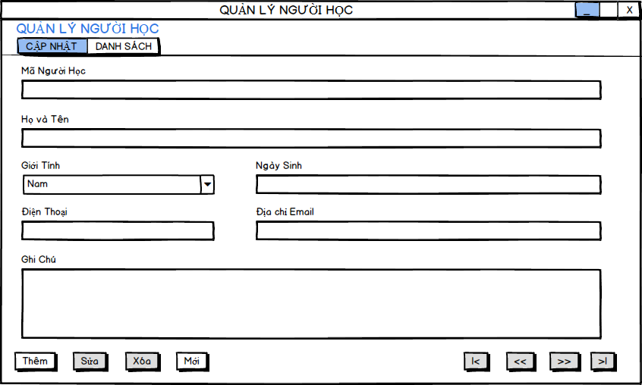

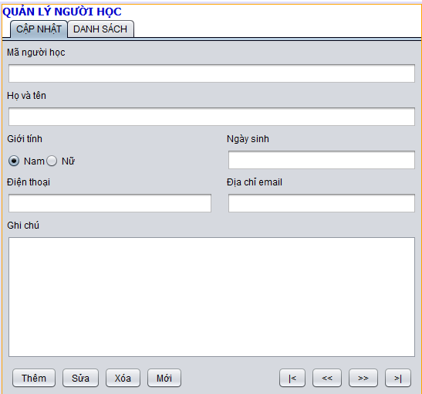

**Mô tả hoạt động:**

|  |  |  |  |
| --- | --- | --- | --- |
| **TT** | **Điều khiển** | **Sự kiện** | **Mô tả hoạt động** |
| 1 | Cửa sổ | Initialize | Hiển thị tất cả nhân viên lên bảng |
| 2 | [Thêm] | Click | Validation, Thêm vào CSDL một nhân viên mới với dữ liệu nhập từ form |
| 3 | [Sửa] | Click | Validation, Cập nhật thông tin nhân viên đang xem trên form vào CSDL |
| 4 | [Xóa] | Click | Xóa nhân viên có mã đang xem trên form |
| 5 | [Mới] | Click | Xóa trắng form |
| 6 | Bảng | Click | Hiển thị thông tin của nhân viên trên hàng được chọn của bảng lên form để xem |
| 7 | [|<] | Click | Hiển thị thông tin của nhân viên của hàng đầu tiên của bảng lên form để xem |
| 8 | [<<] | Click | Hiển thị thông tin của nhân viên của hàng kế trước hàng được chọn của bảng lên form để xem |
| 9 | [>>] | Click | Hiển thị thông tin của nhân viên của hàng kế sau hàng được chọn của bảng lên form để xem |
| 10 | [>|] | Click | Hiển thị thông tin của nhân viên của hàng cuối cùng của bảng lên form để xem |
| 11 | [Danh sách] | Click | Chuyển qua form sách người học |

#### Cửa sổ quản lý khóa học

**Giao diện:**

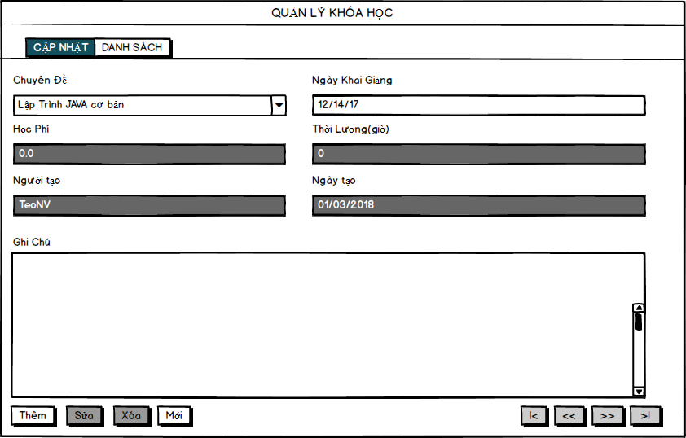

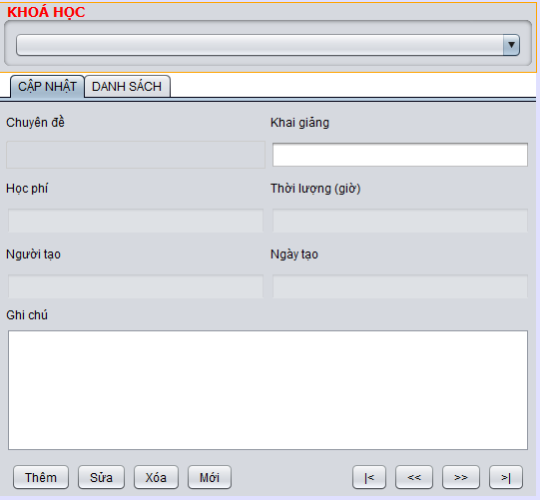

**Mô tả hoạt động:**

|  |  |  |  |
| --- | --- | --- | --- |
| **TT** | **Điều khiển** | **Sự kiện** | **Mô tả hoạt động** |
| 1 | Cửa sổ | Initialize | Hiển thị tất cả nhân viên lên bảng |
| 2 | [Thêm] | Click | Validation, Thêm vào CSDL một nhân viên mới với dữ liệu nhập từ form |
| 3 | [Sửa] | Click | Validation, Cập nhật thông tin nhân viên đang xem trên form vào CSDL |
| 4 | [Xóa] | Click | Xóa nhân viên có mã đang xem trên form |
| 5 | [Mới] | Click | Xóa trắng form |
| 6 | Bảng | Click | Hiển thị thông tin của nhân viên trên hàng được chọn của bảng lên form để xem |
| 7 | [|<] | Click | Hiển thị thông tin của nhân viên của hàng đầu tiên của bảng lên form để xem |
| 8 | [<<] | Click | Hiển thị thông tin của nhân viên của hàng kế trước hàng được chọn của bảng lên form để xem |
| 9 | [>>] | Click | Hiển thị thông tin của nhân viên của hàng kế sau hàng được chọn của bảng lên form để xem |
| 10 | [>|] | Click | Hiển thị thông tin của nhân viên của hàng cuối cùng của bảng lên form để xem |
| 11 | [Danh sách] | Click | Chuyển qua form sáchkhoá học |

#### Cửa sổ quản lý học viên

**Giao diện:**

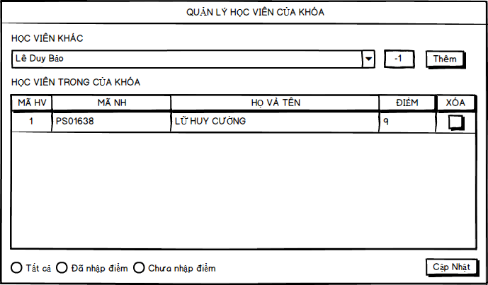

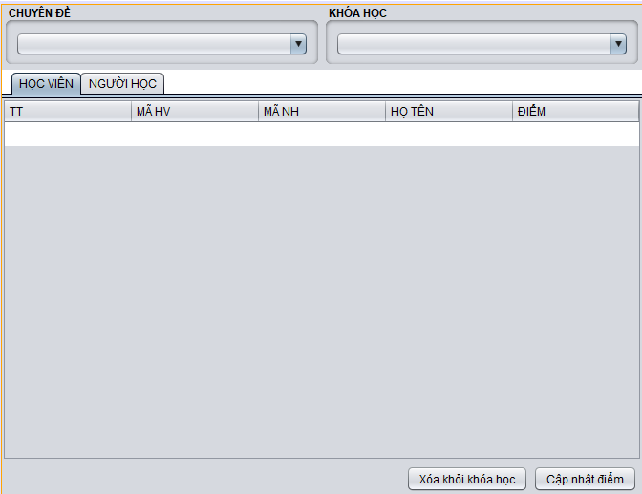

**Mô tả hoạt động:**

|  |  |  |  |
| --- | --- | --- | --- |
| **TT** | **Điều khiển** | **Sự kiện** | **Mô tả hoạt động** |
| 1 | Cửa sổ | Initialize | Hiển thị tất cả nhân viên lên bảng |
| 2 | [Xoá khỏi khoá học] | Click | Xoá học viên ra khỏi khoá học |
| 3 | [Cập nhật điểm] | Click | Validation, Cập nhật thông tin nhân viên đang xem trên form vào CSDL |

#### Cửa sổ thống kê

**Giao diện:**

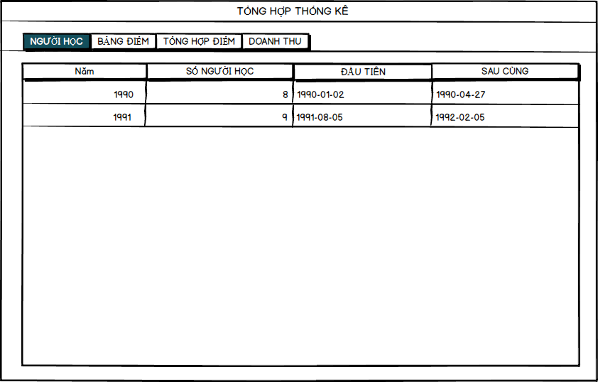

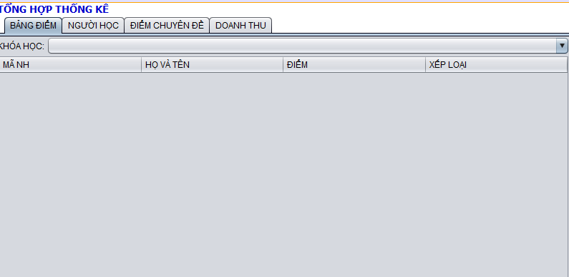

**Mô tả hoạt động:**

|  |  |  |  |
| --- | --- | --- | --- |
| **TT** | **ĐIỀU KHIỂN** | **SỰ KIỆN** | **MÔ TẢ HOẠT ĐỘNG** |
| 1 | Cửa sổ | Initialize | Hiển thị nhân viên lên bảng |
| 2 | [NGƯỜI HỌC] | Click | Hiển thị tất cả các dữ liệu có sẵn trên CSDL |
| 3 | [BẢNG ĐIỂM] | Click | Hiển thị tất cả các dữ liệu có sẵn trên CSDL |
| 4 | [TỔNG HỢP ĐIỂM] | Click | Hiển thị tất cả các dữ liệu có sẵn trên CSDL |
| 5 | [DOANH THU] | Click | Hiển thị tất cả các dữ liệu có sẵn trên CSDL |

### Các giao diện hỗ trợ khác

#### Cửa sổ chào

**Giao diện**

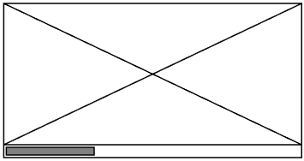



MÔ TẢ HOẠT ĐỘNG

|  |  |  |  |
| --- | --- | --- | --- |
| **TT** | **ĐIỀU KHIỂN** | **SỰ KIỆN** | **MÔ TẢ HOẠT ĐỘNG** |
| 1 | Cửa sổ | Initialize | Hiển thị nhân viên lên bảng |
| 2 | Process Bar | click | Sau khi đăng nhập thành công, hiện ra bảng giao điện có thành Process Bar chuyển sang Giao diện chức năng chính |

# Thực hiện dự án

## Tạo giao diện với Swing

* *Mỗi của sổ chức năng cần làm rõ các mục sau đây:*
  + *Hình giao diện của cửa sổ chức năng*
  + *Bảng mô tả các điều khiển (control) và tên của chúng*

### Cửa sổ chính (EduSysJFrame)

**Giao diện**

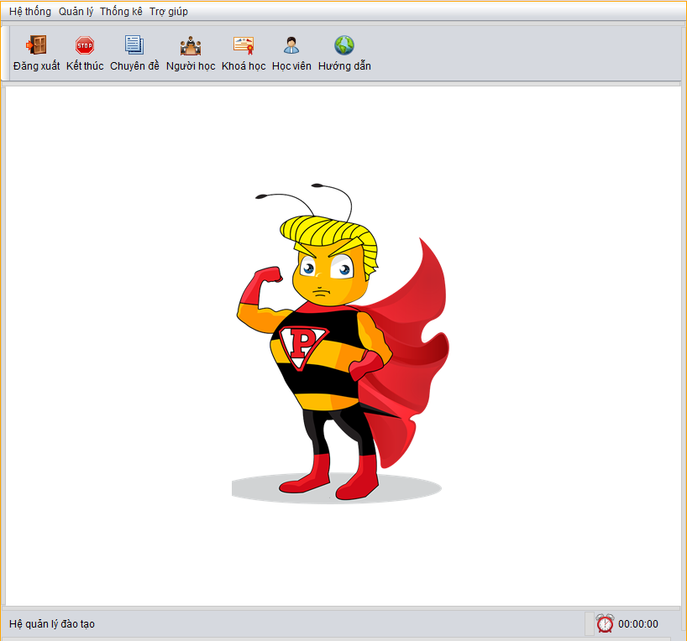

**Đặt tên các điều khiển**

|  |  |  |  |
| --- | --- | --- | --- |
|  | **Componel** | **Kiểu** | **Thuộc tính** |
| 1 | MainJFrame | JFrame | Title: HỆ THỐNG QUẢN LÝ ĐÀO TẠO Layout:BorderLayout |
| 2 | mnuHeThong | JMenu | Text:Hệ thống |
| 3 | mniDangNhap | JMenuItem | Text:Đăng nhập Icon: Key.png Accelerator: Ctrl+L |
| 4 | mniDangXuat | JMenuItem | Text:Đăng xuất Icon: Log out.png Accelerator: Ctrl+O |
| 5 | mniDoiMatKhau | JMenuItem | Text:Đổi mật khẩu  Icon: Refresh.png |
| 6 | mniKetThuc | JMenuItem | Text:Kết thúc Icon: Stop.png Accelerator: F10 |
| 7 | mnuQuanLy | JMenu | Text:Quản lý |
| 8 | mniQLNguoiHoc | JMenuItem | Text:Người học  Icon: Conference.png |
| 9 | mniQLNhanVien | JMenuItem | Text:Nhân viên  Icon: Lists.png |
| 10 | mniQLKhoaHoc | JMenuItem | Text:Khóa học  Icon: Certificate.png |
| 11 | mniQLChuyenDe | JMenuItem | Text:Chuyên đề  Icon: User group.png |
| 12 | mnuThongKe | JMenu | Text:Thống kê |
| 13 | mniTKNguoiHoc | JMenuItem | Text:Người học từng năm  Icon: Clien list.png |
| 14 | mniTKBangDem | JMenuItem | Text:Bảng điểm khóa…  Icon: Card file.png |
| 15 | mniTKKhoaHoc | JMenuItem | Text:Điểm từng khóa  Icon: Bar chart.png |
| 16 | mniTKDoanhThu | JMenuItem | Text:Doanh thu từng chuyên đề…  Icon: Dollar.png |
| 17 | mnuTroGiup | JMenu | Text:Trợ giúp |
| 18 | mniHuongDan | JMenuItem | Text:Hướng dẫn sử dụng Icon: Globe.png Accelerator: F1 |
| 19 | mniGioiThieu | JMenuItem | Text:Giới thiệu sản phẩm  Icon: Brick house.png |
| 20 | toolBar | JToolBar | Layout.Direction: first |
| 21 | btnDangXuat | JButton | Text:Đăng xuất  Icon:Exit.png  Margin: [2, 10, 2, 10] |
| 22 | btnKetThuc | JButton | Text:Kết thúc Icon:Stop.png Margin: [2, 10, 2, 10] |
| 23 | btnChuyenDe | JButton | Text:Chuyên đề Icon:Lists.png Margin: [2, 10, 2, 10] |
| 24 | btnNguoiHoc | JButton | Text:Người học  Icon: Conference.png  Margin: [2, 10, 2, 10] |
| 25 | btnKhoaHoc | JButton | Text:Khóa học  Icon: Certificate.png  Margin: [2, 10, 2, 10] |
| 26 | btnHuongDan | JButton | Text:Hướng dẫn Icon: Globe.png Margin: [2, 10, 2, 10] |
| 27 | lblNoiDung | JLabel | Layout.Direction:center  Icon:logo.png |
| 28 | pnlTrangThai | JPanel | Layout.Direction:last  Layout:BorderLayout |
| 29 | lblTrangThai | JLabel | Layout.Direction:center  Icon: Info.png  Text:Hệ quản lý đào tạo |
| 30 | lblDongHo | JLabel | Layout.Direction:after Icon:Alarm.png Text:10:55 PM |

### Các cửa sổ quản lý

#### Cửa sổ quản lý nhân viên (NhanVienJDialog)

**Giao diện**

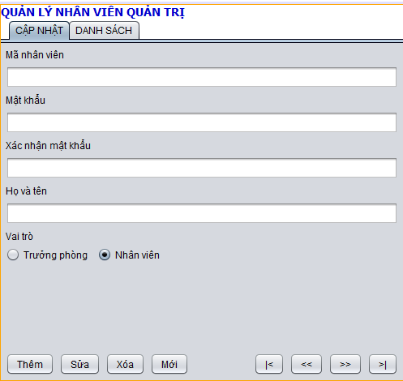

**Đặt tên các điều khiển**

|  |  |  |  |
| --- | --- | --- | --- |
|  | **Component** | **Kiểu** | **Thuộc tính** |
| 1 | NhanVienJFrame | JFrame | Title: QUẢN LÝ NHÂN VIÊN  defaultCloseOperation:DISPONSE |
| 2 | lblTitle | JLabel | Text: QUẢN LÝ NHÂN VIÊN QUẢN TRỊ  Foreground: [0,0,204] Font:Tahoma, Bold, 14 |
| 3 | tabs | JTabbedPane |  |
| 4 | pnlEdit | JPanel | Tab Title: CẬP NHẬT |
| 5 | pnlList | JPanel | Tab Title: DANH SÁCH |
| 6 | lblMaNV | JLabel | Text: Mã nhân viên |
| 7 | txtMaNV | JTextField |  |

|  |  |  |  |
| --- | --- | --- | --- |
| 8 | lblMatKhau | JLabel | Text: Mật khẩu |
| 9 | txtMatKhau | JPassword |  |
| 10 | lblXacNhanMK | JLabel | Text: Xác nhận mật khẩu |
| 11 | txtXacNhanMK | JPassword |  |
| 12 | lblHoTen | JLabel | Text: Họ và tên |
| 13 | txtHoTen | JTextField |  |
| 14 | lblVaiTro | JLabel | Text: Vai trò |
| 15 | bgrVaiTro | ButtonGroup |  |
| 16 | rdoTruongPhong | JRadioButton | Text: Trưởng phòng Selected: true buttonGroup: bgrVaiTro |
| 17 | rdoNhanVien |  | Text: Nhân viên buttonGroup: bgrVaiTro |
| 18 | btnInsert | JButton | Text:Thêm |
| 19 | btnUpdate | JButton | Text:Sửa |
| 20 | btnDelete | JButton | Text:Xóa |
| 21 | btnClear | JButton | Text:Mới |
| 22 | btnFirst | JButton | Text: |< |
| 23 | btnPrev | JButton | Text: << |
| 24 | btnNext | JButton | Text: >> |
| 25 | btnLast | JButton | Text: >| |
| 26 | tblGridView | JTable | Model: như hình  Height: 25 |

#### Cửa sổ quản lý chuyên đề (ChuyenDeJDialog)

**Giao diện**

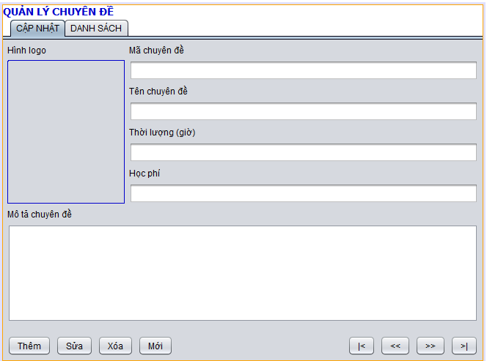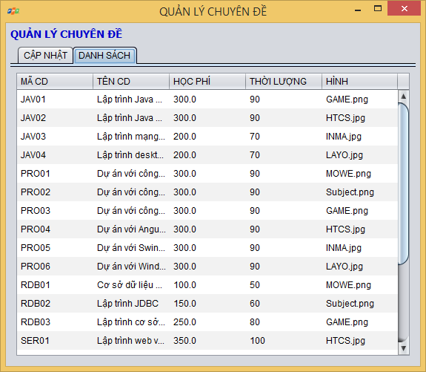

**Đặt tên các điều khiển**

|  |  |  |  |
| --- | --- | --- | --- |
|  | **Component** | **Kiểu** | **Thuộc tính** |
| 1 | ChuyenDeJFrame | JFrame | Title: QUẢN LÝ CHUYÊN ĐỀ  defaultCloseOperation:DISPONSE |
| 2 | lblTitle | JLabel | Text: QUẢN LÝ CHUYÊN ĐỀ Foreground: [0,0,204] Font:Tahoma, Bold, 14 |
| 3 | tabs | JTabbedPane |  |
| 4 | pnlEdit | JPanel | Tab Title: CẬP NHẬT |
| 5 | pnlList | JPanel | Tab Title: DANH SÁCH |

|  |  |  |  |
| --- | --- | --- | --- |
| 6 | lblMaCD | JLabel | Text: Mã chuyên đề |
| 7 | txtMaCD | JTextField |  |
| 8 | lblTenCD | JLabel | Text: Tên chuyên đề |
| 9 | txtTenCD | JTextField |  |
| 10 | lblHocPhi | JLabel | Text: Học phí |
| 11 | txtHocPhi | JTextField |  |
| 12 | lblThoiLuong | JLabel | Text: Thời lượng (giờ) |
| 13 | txtThoiLuong | JTextField |  |
| 14 | lblMoTa | JLabel | Text: Mô tả chuyên đề |
| 15 | txtMoTa | JTextArea |  |
| 16 | lblHinh | JLabel | Text: Hình logo |
| 17 | lblHinh | JLabel | Text: |
| 18 | btnInsert | JButton | Text:Thêm |
| 19 | btnUpdate | JButton | Text:Sửa |
| 20 | btnDelete | JButton | Text:Xóa |
| 21 | btnClear | JButton | Text:Mới |
| 22 | btnFirst | JButton | Text: |< |
| 23 | btnPrev | JButton | Text: << |
| 24 | btnNext | JButton | Text: >> |
| 25 | btnLast | JButton | Text: >| |
| 26 | tblGridView | JTable | Model: như hình  Height: 25 |
| 27 | fileChooser | JFileChooser | dialogTitle: Chọn logo chuyên đề |

#### Cửa sổ quản lý người học (NguoiHocJDialog)

**Giao diện**

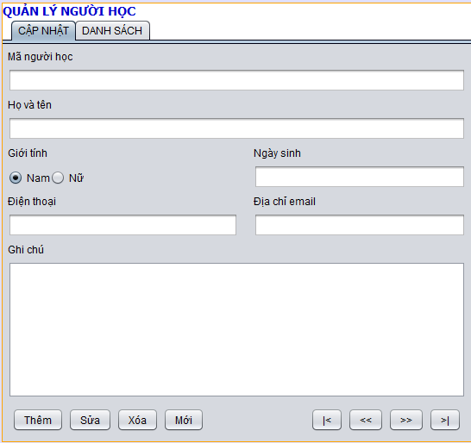

**Đặt tên các điều khiển**

|  |  |  |  |
| --- | --- | --- | --- |
| **TT** | **Điều khiển** | **Tên** | **Giá trị** |
| 1 |  |  |  |
|  |  |  |  |

#### Cửa sổ quản lý khóa học (KhoaHocJDialog)

**Giao diện**

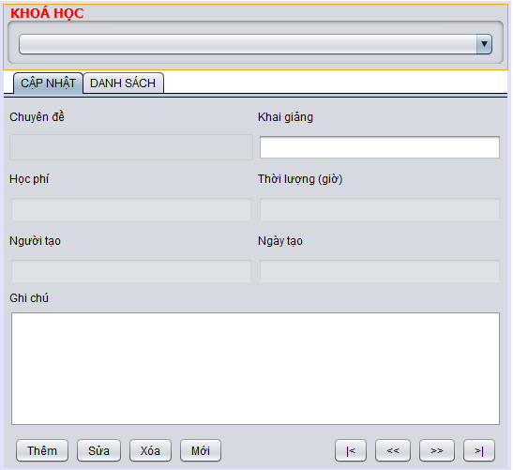

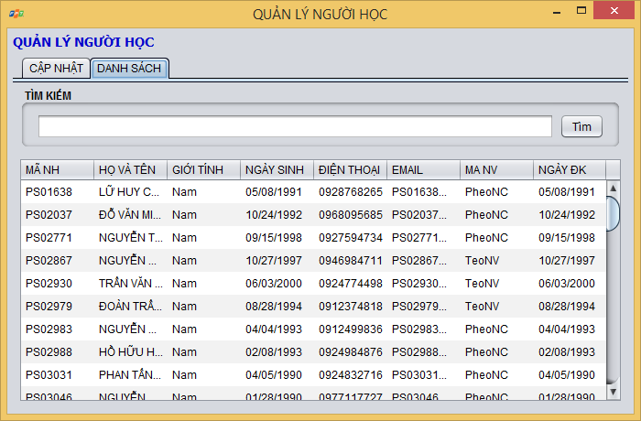

**Đặt tên các điều khiển**

|  |  |  |  |
| --- | --- | --- | --- |
|  | **Component** | **Kiểu** | **Thuộc tính** |
| 1 | NguoiHocJFrame | JFrame | Title: QUẢN LÝ NGƯỜI HỌC  defaultCloseOperation:DISPONSE |
| 2 | lblTitle | JLabel | Text: QUẢN LÝ NGƯỜI HỌC Foreground: [0,0,204] Font:Tahoma, Bold, 14 |
| 3 | tabs | JTabbedPane |  |
| 4 | pnlEdit | JPanel | Tab Title: CẬP NHẬT |
| 5 | pnlList | JPanel | Tab Title: DANH SÁCH |
| 6 | lblMaNH | JLabel | Text: Mã người học |
| 7 | txtMaNH | JTextField |  |
| 8 | lblHoTen | JLabel | Text: Họ và tên |
| 9 | txtHoTen | JTextField |  |
| 10 | lblGioiTinh | JLabel | Text: Giới tính |
| 11 | cboGioiTinh | JComboBox | Model: Nam, Nữ |
| 12 | lblNgaySinh | JLabel | Text: Ngày sinh |
| 13 | txtNgaySinh | JTextField |  |
| 14 | lblDienThoai | JLabel | Text: Điện thoại |
| 15 | txtDienThoai | JTextField |  |
| 16 | lblEmail | JLabel | Text: Email |
| 17 | txtEmail | JTextField |  |
| 18 | lblGhiChu | JLabel | Text: Ghi chú |
| 19 | txtGhiChu | JTextArea |  |
| 20 | btnInsert | JButton | Text:Thêm |

|  |  |  |  |
| --- | --- | --- | --- |
| 21 | btnUpdate | JButton | Text:Sửa |
| 22 | btnDelete | JButton | Text:Xóa |
| 23 | btnClear | JButton | Text:Mới |
| 24 | btnFirst | JButton | Text: |< |
| 25 | btnPrev | JButton | Text: << |
| 26 | btnNext | JButton | Text: >> |
| 27 | btnLast | JButton | Text: >| |
| 28 | tblGridView | JTable | Model: như hình  Height: 25 |
| 28 | pnlTimKiem | JPanel | Border: TitledBorder(Title: Tìm Kiếm) |
| 30 | txtTimKiem | JTextField |  |
| 31 | btnTimKiem | JButton | Tìm |

#### Cửa sổ quản lý học viên (HocVienJDialog)

**Giao diện**

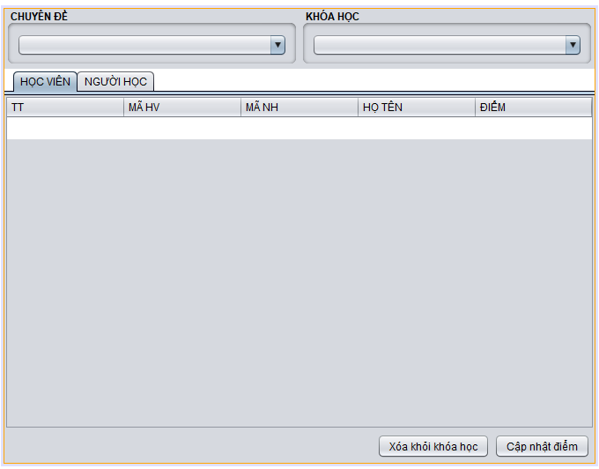

**Đặt tên các điều khiển**

|  |  |  |  |
| --- | --- | --- | --- |
| **TT** | **Điều khiển** | **Tên** | **Giá trị** |
| 1 |  |  |  |
|  |  |  |  |

### Cửa sổ tổng hợp thống kê (ThongKeJDialog)

**Giao diện**

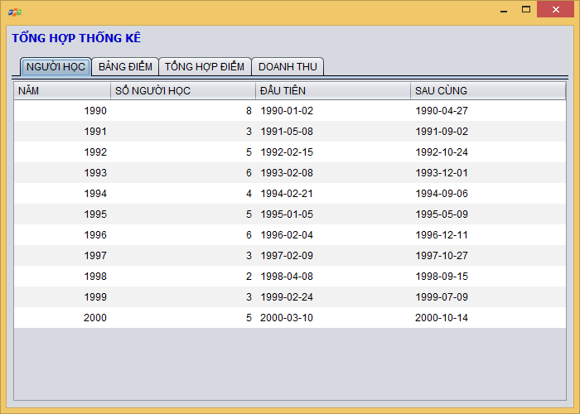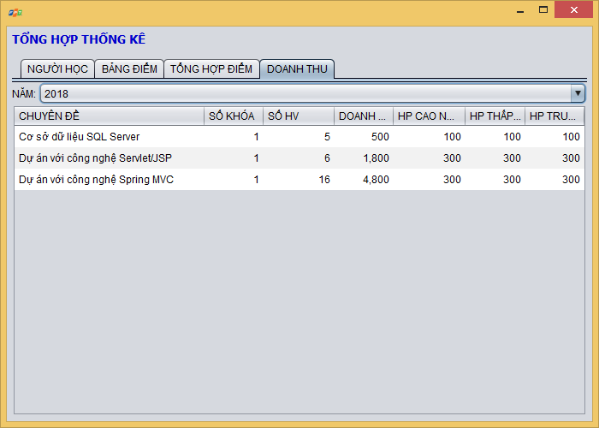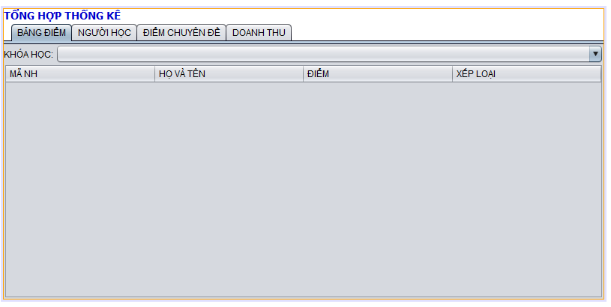

**Đặt tên các điều khiển**

|  |  |  |  |
| --- | --- | --- | --- |
|  | **Component** | **Kiểu** | **Thuộc tính** |
| 1 | ThongKeJFrame | JFrame | Title: TỔNG HỢP – THỐNG KÊ  defaultCloseOperation:DISPONSE |
| 2 | lblTitle | JLabel | Text: TỔNG HỢP – THỐNG KÊ |
| 3 | tabs | JTabbedPane |  |
| 4 | pnlNguoiHoc | JPanel | Tab Title: NGƯỜI HỌC Layout: BorderLayout |
| 5 | tblNguoiHoc | JTable | Model: như hình  Height: 25 |
| 6 | pnlBangDiem | JPanel | Tab Title: BẢNG ĐIỂM Layout: BorderLayout |

|  |  |  |  |
| --- | --- | --- | --- |
| 7 | pnlKhoaHoc | JPanel | Layout: BorderLayout  Layout.Direction: first |
| 8 | lblKhoaHoc | JLabel | Text: KHÓA HỌC Layout.Direction: before |
| 9 | cboKhoaHoc | JComboBox | Model: Editable: false Layout.Direction: center |
| 10 | tblBangDiem | JTable | Layout.Direction: center  Model: như hình  Height: 25 |
| 11 | pnlKhoaHoc | JPanel | Tab Title: TỔNG HỢP Layout: BorderLayout |
| 12 | tblTongHop | JTable | Model: như hình  Height: 25  Layout.Direction: center |
| 13 | pnlDoanhThu | JPanel | Tab Title: DOANH THU Layout: BorderLayout |
| 14 | pnlName | JPanel | Layout: BorderLayout  Layout.Direction: first |
| 15 | LblNam | JLabel | Text: NĂM  Layout.Direction: before |
| 16 | cboNam | JComboBox | Model: Editable: false Layout.Direction: center |
| 17 | tblDoanhThu | JTable | Model: như hình  Height: 25  Layout.Direction: center |

### Các giao diện hỗ trợ khác

#### Cửa sổ chào (ChaoJDialog)

**Giao diện**



**Đặt tên các điều khiển**

|  |  |  |  |
| --- | --- | --- | --- |
| **TT** | **Điều khiển** | **Tên** | **Giá trị** |
| 1 |  |  |  |
|  |  |  |  |

#### Cửa sổ giới thiệu (GioiThieuJDialog)

**Giao diện**



**Đặt tên các điều khiển**

|  |  |  |  |
| --- | --- | --- | --- |
| **TT** | **Điều khiển** | **Tên** | **Giá trị** |
| 1 |  |  |  |
|  |  |  |  |

#### Cửa sổ đăng nhập (DangNhapJDialog)

**Giao diện**

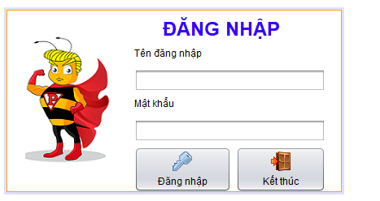

**Đặt tên các điều khiển**

|  |  |  |  |
| --- | --- | --- | --- |
| **TT** | **Điều khiển** | **Tên** | **Giá trị** |
| 1 | btnLogin | button | Đăng nhập |
| 2 | btnexit | BUtton | kết thúc |

#### Cửa sổ đổi mật khẩu (DoiMatKhauJDialog)

**Giao diện**

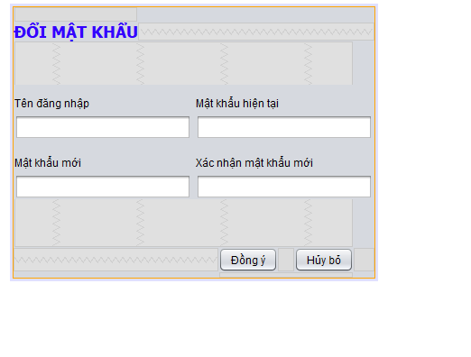

**Đặt tên các điều khiển**

|  |  |  |  |
| --- | --- | --- | --- |
| **TT** | **Điều khiển** | **Tên** | **Giá trị** |
| 1 |  |  |  |
|  |  |  |  |

## Tạo CSDL với SQL Server

### Sơ đồ quan hệ

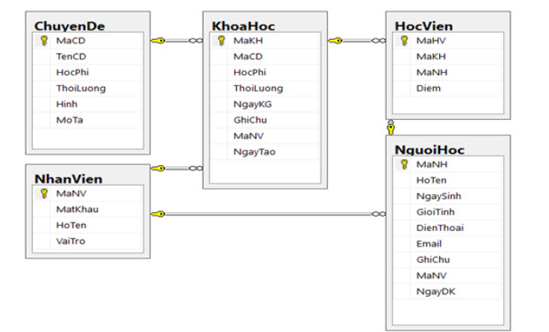

### Chi tiết các bảng

* *Mỗi bảng cần viết theo hướng dẫn sau đây:*

#### Bảng NhanVien

**Cấu trúc bảng**

|  |  |  |  |
| --- | --- | --- | --- |
| **Tên cột** | **Kiểu dữ liệu** | **Ràng buộc** | **Mô tả** |
| MaNV | NVARCHAR(20) | PK, NOT NULL | Mã nhân viên |
| MatKhau | NVARCHAR(50) | NOT NULL | Mật khẩu |
| HoTen | NVARCHAR(50) | NOT NULL | Họ và tên |
| VaiTro | BIT | DEFAULT 0 | 1 là trưởng phòng, 0 là nhân viên |

**Mã lệnh tạo bảng**

|  |
| --- |
| CREATE TABLE NhanVien  (  MaNV NVARCHAR(50) NOT NULL,  MatKhau NVARCHAR(50) NOT NULL,  HoTen NVARCHAR(50) NOT NULL,  VaiTro BIT NOT NULL DEFAULT 0,  PRIMARY KEY(MaNV)  ) |

**Câu lệnh SQL cơ bản**

|  |
| --- |
| INSERT INTO NhanVien (MaNV, MatKhau, HoTen, VaiTro) VALUES (?, ?, ?, ?)  UPDATE NhanVien SET MatKhau = ?, HoTen = ?, VaiTro = ? WHERE MaNV = ?  DELETE FROM NhanVien WHERE MaNV = ?  SELECT * FROM NhanVien WHERE MaNV = ? |

#### Bảng ChuyenDe

**Cấu trúc bảng**

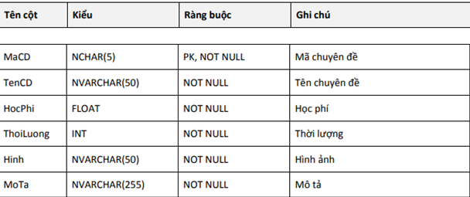

**Mã lệnh tạo bảng**

|  |
| --- |
| GO  CREATE TABLE ChuyenDe(  MaCD nchar(5) NOT NULL,  TenCD nvarchar(50) NOT NULL,  HocPhi float NOT NULL DEFAULT 0,  ThoiLuong int NOT NULL DEFAULT 30,  Hinh nvarchar(50) NOT NULL DEFAULT 'chuyende.png', MoTa nvarchar(255) NOT NULL,  PRIMARY KEY(MaCD),  UNIQUE(TenCD),  CHECK(HocPhi >= 0 AND ThoiLuong > 0)  ) |

**Câu lệnh SQL cơ bản**

|  |
| --- |
| INSERT INTO ChuyenDe VALUES (?, ?, ?, ?,?,?)  UPDATE NhanVien SET TenCD = ?, HocPhi = ?, ThoiLuong = ?, Hinh = ?, MoTa = ? WHERE MaCD = ?  DELETE FROM NhanVien WHERE MaCD = ?  SELECT * FROM NhanVien WHERE MaCD = ? |

#### Bảng NguoiHoc

**Cấu trúc bảng**

|  |  |  |  |
| --- | --- | --- | --- |
| **Tên cột** | **Kiểu dữ liệu** | **Ràng buộc** | **Mô tả** |
| MaNH | Nvarchar(7) | PK,NOT NULL | Mã người học |
| HoTen | Nvarchar(50) | NOT NULL | Tên người học |
| NgaySinh | Date | NOT NULL | Ngày sinh của người học |
| GioiTinh | Boolean | NOT NULL | Giới tính của người học |
| DienThoai | Nvarchar(50) | NOT NULL | Điện thoại của người học |
| Email | Nvarchar(50) | NOT NULL | Email người học |
| GhiChu | Nvarchar(50) | NOT NULL | Ghi chú |
| MaNV | Nvarchar(50) | NOT NULL | Mã nhân viên đã thêm người học |
| NgayDK | Date | NOT NULL | Ngày đăng ký học |

**Mã lệnh tạo bảng**

|  |
| --- |
| GO  CREATE TABLE NguoiHoc(  MaNH nchar(7) NOT NULL,  HoTen nvarchar(50) NOT NULL,  NgaySinh date NOT NULL,  GioiTinh bit NOT NULL DEFAULT 0,  DienThoai nvarchar(50) NOT NULL,  Email nvarchar(50) NOT NULL,  GhiChu nvarchar(max) NULL,  MaNV nvarchar(50) NOT NULL,  NgayDK date NOT NULL DEFAULT getdate(),  PRIMARY KEY(MaNH)  ) |

**Câu lệnh SQL cơ bản**

|  |  |
| --- | --- |
| INSERT INTO NguoiHoc VALUES (?, ?, ?, ?,?,?,?,?,?)  UPDATE NhanVien SET HoTen = ?, NgaySinh = ?, GioiTinh = ?, DienThoai = ?, Email = ?, GhiChu = ?,MaNV =?,NgayDK = ? WHERE MaNH = ?  DELETE FROM NhanVien WHERE MaNH = ?  SELECT * FROM NhanVien WHERE MaNH = ? |  |

#### Bảng KhoaHoc

**Cấu trúc bảng**

|  |  |  |  |
| --- | --- | --- | --- |
| **Tên cột** | **Kiểu dữ liệu** | **Ràng buộc** | **Mô tả** |
|  |  |  |  |

**Mã lệnh tạo bảng**

|  |
| --- |
| GO  CREATE TABLE KhoaHoc(  MaKH int IDENTITY(1,1) NOT NULL,  MaCD nchar(5) NOT NULL,  HocPhi float NOT NULL DEFAULT 0,  ThoiLuong int NOT NULL DEFAULT 0,  NgayKG date NOT NULL,  GhiChu nvarchar(50) NULL,  MaNV nvarchar(50) NOT NULL,  NgayTao date NOT NULL DEFAULT getdate(),  PRIMARY KEY(MaKH),  CHECK(HocPhi >= 0 AND ThoiLuong > 0),  FOREIGN KEY (MaCD) REFERENCES ChuyenDe(MaCD) ON UPDATE CASCADE, FOREIGN KEY (MaNV) REFERENCES NhanVien(MaNV) ON UPDATE CASCADE  ) |

**Câu lệnh SQL cơ bản**

|  |
| --- |
| -Thêm mới: INSERT INTO KhoaHoc (MaCD, HocPhi, ThoiLuong, NgayKG, GhiChu, MaNV, NgayTao) VALUES (?, ?, ?, ?, ?, ?, ?)  - Cập nhật theo mã:  UPDATE KhoaHoc SET MaCD=?, HocPhi=?, ThoiLuong=?, NgayKG=?, GhiChu=?, MaNV=?, NgayTao=? WHERE MaKH=?  - Xóa theo mã: DELETE FROM KhoaHoc WHERE MaKH=?  - Truy vấn tất cả: SELECT * FROM KhoaHoc  -Truy vấn theo mã: SELECT * FROM KhoaHoc WHERE MaKH=? |

#### Bảng HocVien

**Cấu trúc bảng**

|  |  |  |  |
| --- | --- | --- | --- |
| **Tên cột** | **Kiểu dữ liệu** | **Ràng buộc** | **Mô tả** |
| MaHV | int | PK, NOT NULL | Mã Học Viên |
| MaKH | int | NOT NULL | Mã Khóa Học |
| MaNH | nchar(7) | NOT NULL | Mã Người Học |
| Diem | float | NOT NULL | Điểm |

**Mã lệnh tạo bảng**

|  |
| --- |
| GO  CREATE TABLE HocVien(  MaHV int IDENTITY(1,1) NOT NULL,  MaKH int NOT NULL,  MaNH nchar(7) NOT NULL,  Diem float NOT NULL,  PRIMARY KEY(MaHV),  UNIQUE(MaKH, MaNH),  FOREIGN KEY (MaKH) REFERENCES KhoaHoc(MaKH) ON DELETE CASCADE, FOREIGN KEY (MaNH) REFERENCES NguoiHoc(MaNH) ON UPDATE CASCADE  ) |

**Câu lệnh SQL cơ bản**

|  |
| --- |
| -Thêm mới: INSERT INTO HocVien (MaKH, MaNH, Diem) VALUES (?, ?, ?)  - Cập nhật theo mã:  INSERT INTO HocVien (MaKH, MaNH, Diem) VALUES (?, ?, ?)  - Xóa theo mã: DELETE FROM HocVien WHERE MaHV=?  - Truy vấn tất cả: SELECT * FROM HocVien  -Truy vấn theo mã: SELECT * FROM HocVien WHERE MaHV=? |
|  |

### Thủ tục lưu

* *Mỗi thủ tục lưu cần làm rõ các vấn đề sau đây:*
  + *Mô tả, mục đích sử dụng*
  + *Tham số vào*
  + *Kết quả ra*

#### Sp_BangDiem()

|  |  |
| --- | --- |
| **Mã nguồn** | CREATE PROC sp_BangDiem(@MaKH INT)  AS BEGIN  SELECT  nh.MaNH,  nh.HoTen,  hv.Diem  FROM HocVien hv  JOIN NguoiHoc nh ON nh.MaNH=hv.MaNH  WHERE hv.MaKH = @MaKH  ORDER BY hv.Diem DESC  END |
| **Mô tả** | Proc này được sử dụng để truy vấn bảng điểm của khóa học |
| **Tham số** | @MaKH là mã khóa học cần truy vấn bảng điểm |
| **Kết quả** | [MaNH, TenNH, Diem] |

#### Sp_DoanhThu()

|  |  |
| --- | --- |
| **Mã nguồn** | CREATE PROC sp_ThongKeDoanhThu(@Year INT)  AS BEGIN  SELECT  TenCD ChuyenDe,  COUNT(DISTINCT kh.MaKH) SoKH,  COUNT(hv.MaHV) SoHV,  SUM(kh.HocPhi) DoanhThu,  MIN(kh.HocPhi) ThapNhat,  MAX(kh.HocPhi) CaoNhat,  AVG(kh.HocPhi) TrungBinh  FROM KhoaHoc kh  JOIN HocVien hv ON kh.MaKH=hv.MaKH  JOIN ChuyenDe cd ON cd.MaCD=kh.MaCD  WHERE YEAR(NgayKG) = @Year  GROUP BY TenCD  END |
| **Mô tả** | Proc này được sử dụng để truy vấn doanh thu của chuyên đề |
| **Tham số** |  |
| **Kết quả** |  |

#### Sp_LuongNguoiHoc()

|  |  |  |  |  |  |  |  |  |  |  |  |  |  |  |  |  |  |  |  |  |  |  |  |  |  |  |  |  |  |  |  |  |  |  |  |  |  |  |  |  |  |
| --- | --- | --- | --- | --- | --- | --- | --- | --- | --- | --- | --- | --- | --- | --- | --- | --- | --- | --- | --- | --- | --- | --- | --- | --- | --- | --- | --- | --- | --- | --- | --- | --- | --- | --- | --- | --- | --- | --- | --- | --- | --- |
| **Mã nguồn** | |  |  |  |  | | --- | --- | --- | --- | | CREATE PROC sp_ThongKeNguoiHoc | | | | | AS BEGIN | |  |  | |  | SELECT |  |  | |  | YEAR(NgayDK) Nam, | | | |  | COUNT(*) SoLuong, | | | |  | MIN(NgayDK) DauTien, | | | |  | MAX(NgayDK) CuoiCung | | | |  | FROM NguoiHoc | | | |  | GROUP BY YEAR(NgayDK) | | | | END |  |  |  | |
| **Mô tả** | Proc này được sử dụng để truy vấn lượng người học |
| **Tham số** |  |
| **Kết quả** |  |

#### Sp_DiemChuyenDe()

|  |  |
| --- | --- |
| **Mã nguồn** | CREATE PROC sp_BangDiem(@MaKH INT)  AS BEGIN  SELECT  nh.MaNH,  nh.HoTen,  hv.Diem  FROM HocVien hv  JOIN NguoiHoc nh ON nh.MaNH=hv.MaNH  WHERE hv.MaKH = @MaKH  ORDER BY hv.Diem DESC  END |
| **Mô tả** | Proc này được sử dụng để truy vấn điểm người học |
| **Tham số** |  |
| **Kết quả** |  |

## Lập trình CSDL

### Mô hình tổ chức lập trình CSDL

* *Hình và mô tả (DAO+JdbcHelper+Entity+CSDL)*

**Mô hình DAO**

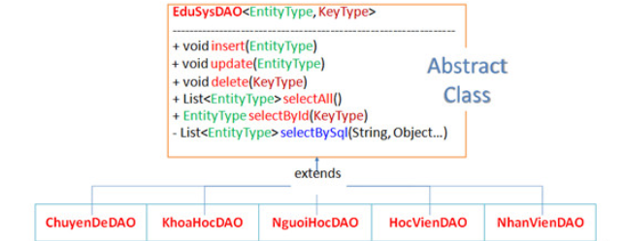

### JdbcHelper (XJdbc)

* *Mô tả lớp XJdbc*
* *Hướng dẫn sử dụng các phương thức tiện ích của XJdbc*

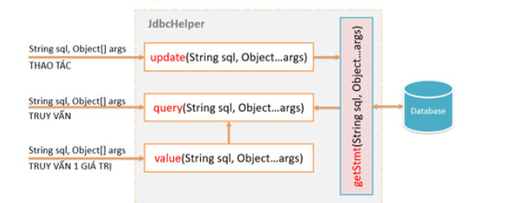

- JDBC Helper là lớp tiện ích cung cấp các hàm tiện ích làm việc với CSDL thông qua câu lệnh sql hoặc lời gọi thủ tục lưu

**Mô tả:**

XJdbc là lớp tiện ích hỗ trợ lập trình JDBC. Lớp này gồm 3 phương thức được mô tả trong phần hướng dẫn sử dụng sau đây.

**Hướng dẫn sử dụng:**

* XJdbc.**query**(String sql, Object…args): ResultSet
  + Truy vấn dữ liệu từ CSDL
  + Tham số sql: câu lệnh SELECT truy vấn có chứa ?
  + Tham số: args là các giá trị cung cấp cho các dấu ? của SQL
  + Kết quả: ResultSet
* XJdbc.**update**(String sql, Object…args): int
  + Thao tác CSDL (INSERT, UPDATE, DELETE)
  + Tham số sql: câu lệnh INSERT, UPDATE, DELETE có chứa ?
  + Tham số: args là các giá trị cung cấp cho các dấu ? của SQL
  + Kết quả: số bản ghi có ảnh hưởng
* XJdbc.**value**(String sql, Object…args): Object
  + Truy vấn một giá trị từ CSDL
  + Tham số sql: câu lệnh SELECT truy vấn có chứa ?
  + Tham số: args là các giá trị cung cấp cho các dấu ? của SQL
  + Kết quả: đối tượng chứa giá trị truy vấn

### Entity Class và DAO

* *Mỗi mục cần làm rõ 2 vấn đề sau*
  + *Mô hình và mô tả lớp thực thể*
  + *Mô hình và mô tả lớp DAO*

ENTITY

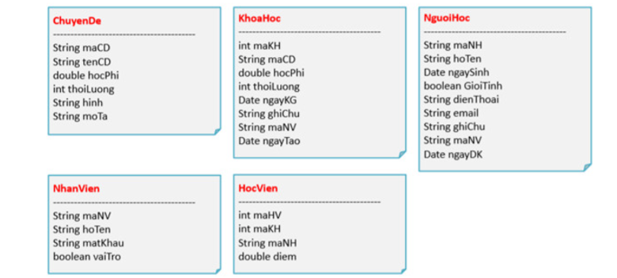

- Entity là các lớp mô tả dữ liệu theo cấu trúc các bảng trong CSDL

#### Class Diagram

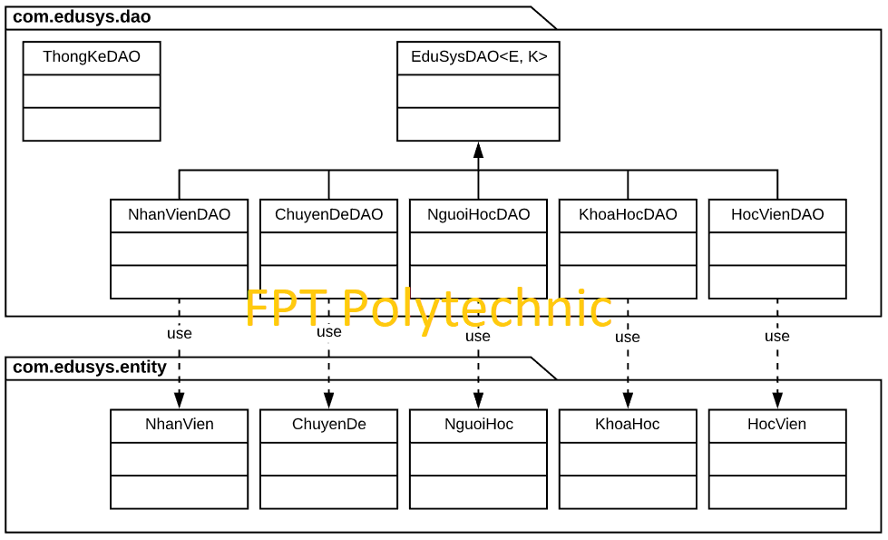

#### EduSysDAO

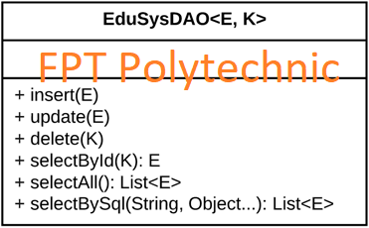

EduSysDAO là lớp trừu tượng, tổng quát (Generic) đặc tả những hành động truy xuất CSDL cơ bản nhất mà một lớp DAO cụ thể phải có. Các phương thức thực hiện truy xuất CSDL được mô tả như sau

|  |  |  |
| --- | --- | --- |
| **TT** | **Phương thức** | **Mô tả hoạt động** |
| 1 | insert(E) | Thêm mới một bản ghi với dữ liệu là entity E |
| 2 | update(E) | Cập nhật một bản ghi với dữ liệu là entity E |
| 3 | delete(K) | Xóa một bản ghi với mã K |
| 4 | selectById(K): E | Truy vấn một bản ghi với mã là K |
| 5 | selectAll(): List<E> | Truy vấn tất cả các bản ghi |
| 6 | selectBySql(String, Object…): List<E> | Truy vấn các bản ghi tùy vào sql và args |

Trên đây chỉ là các hoạt động truy xuất CSDL cơ bản. Trong một lớp DAO cụ thể, các DAO con sẽ viết mã cho các phương thức này với E là lớp Entity và K là kiểu khóa chính cụ thể đồng thời có thể bổ sung thêm các hoạt động truy xuất đặc thù riêng của từng DAO cần thiết.

#### NhanVien và NhanVienDAO

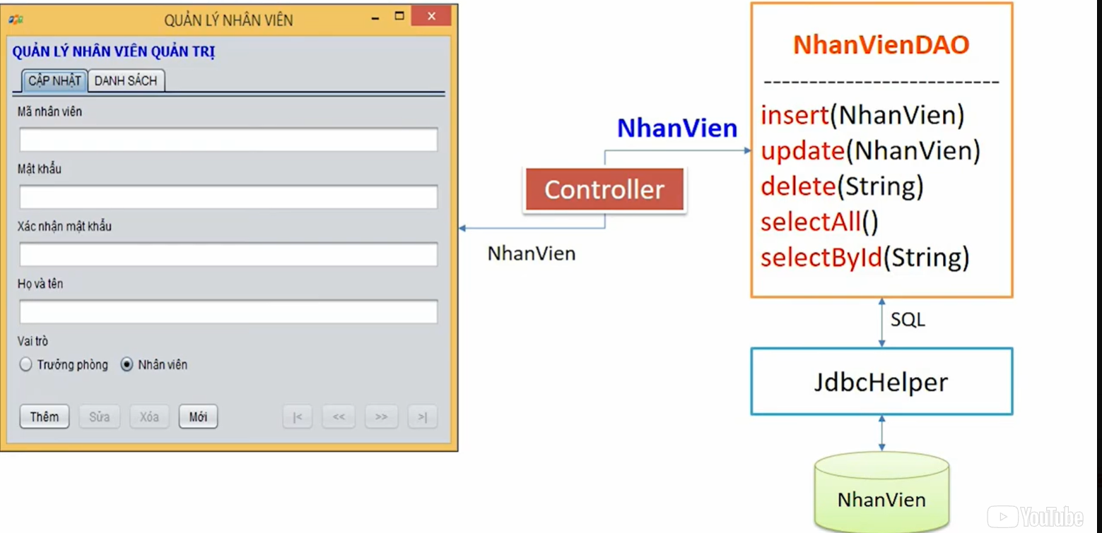

**Diễn giải**

|  |  |
| --- | --- |
| **Thành phần** | **Mô tả** |
| NhanVien | Là lớp thực thể mô tả dữ liệu nhân viên |
| NhanVienDAO | Là lớp DAO cụ thể hóa các hoạt động truy xuất CSDL với bảng NhanVien |

#### ChuyenDe & ChuyenDeDAO

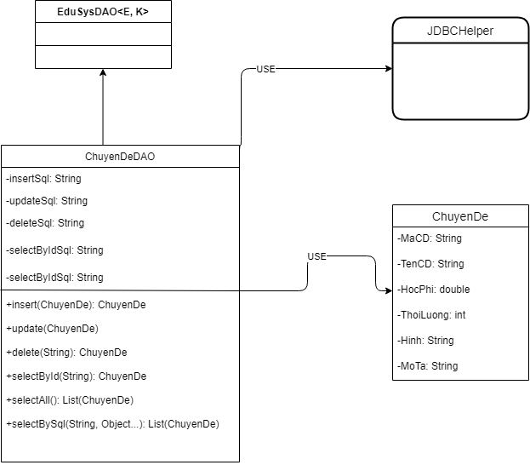

|  |  |
| --- | --- |
| **Thành phần** | **Mô tả** |
| ChuyenDe | Là lớp thực thể mô tả dữ liệu Chuyên Đề |
| ChuyenDeDAO | Là lớp DAO cụ thể hóa các hoạt động truy xuất CSDL với bảng ChuyenDe   * E được cụ thể hóa là ChuyenDe * K được cụ thể hóa là String * SQL là các câu lệnh thao tác dữ liệu trên bảng ChuyenDe |

#### NguoiHoc & NguoiHocDAO

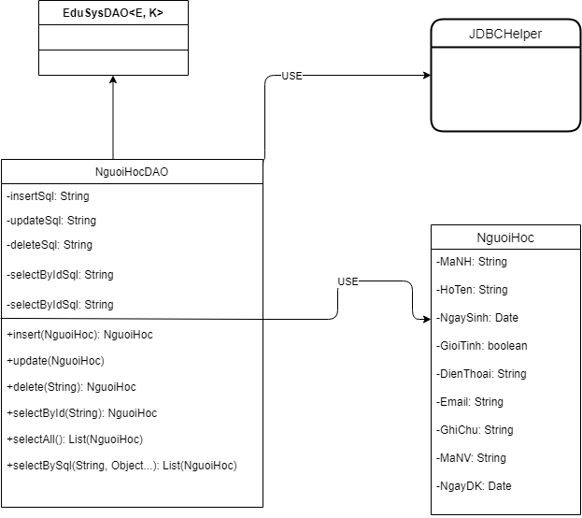

|  |  |
| --- | --- |
| **Thành phần** | **Mô tả** |
| NguoiHoc | Là lớp thực thể mô tả dữ liệu NguoiHoc |
| NguoiHocDAO | Là lớp DAO cụ thể hóa các hoạt động truy xuất CSDL với bảng NguoiHoc   * E được cụ thể hóa là NguoiHoc * K được cụ thể hóa là String * SQL là các câu lệnh thao tác dữ liệu trên bảng NguoiHoc |

#### KhoaHoc & KhoaHocDAO

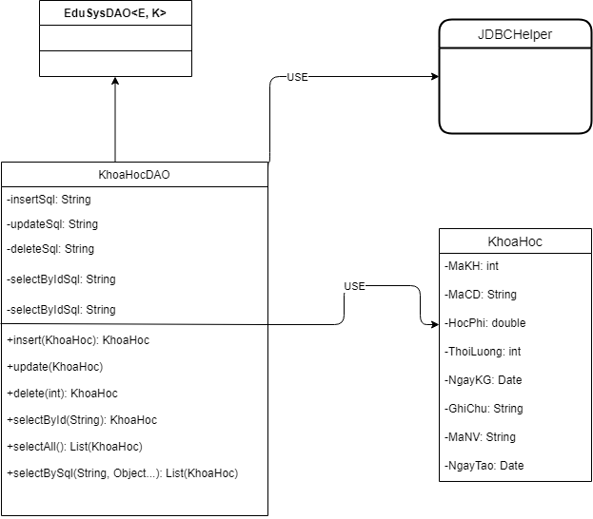

|  |  |
| --- | --- |
| **Thành phần** | **Mô tả** |
| KhoaHoc | Là lớp thực thể mô tả dữ liệu KhoaHoc |
| KhoaHocDAO | Là lớp DAO cụ thể hóa các hoạt động truy xuất CSDL với bảng KhoaHoc   * E được cụ thể hóa là KhoaHoc * K được cụ thể hóa là String * SQL là các câu lệnh thao tác dữ liệu trên bảng KhoaHoc |

#### HocVien & HocVienDAO

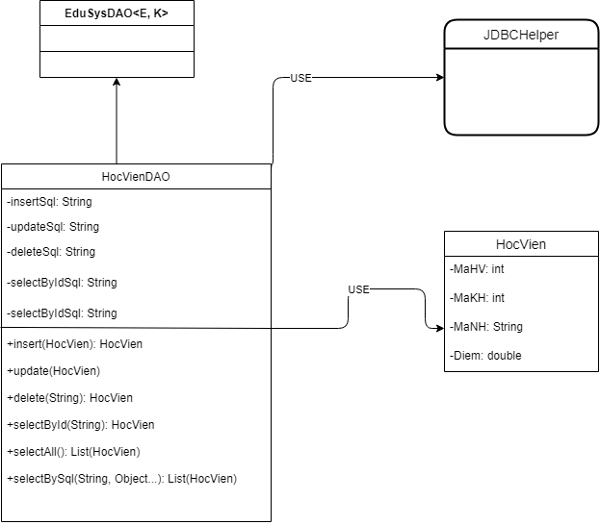

|  |  |
| --- | --- |
| **Thành phần** | **Mô tả** |
| HocVien | Là lớp thực thể mô tả dữ liệu HocVien |
| HocVienDAO | Là lớp DAO cụ thể hóa các hoạt động truy xuất CSDL với bảng HocVien   * E được cụ thể hóa là HocVien * K được cụ thể hóa là String * SQL là các câu lệnh thao tác dữ liệu trên bảng HocVien |

#### ThongKeDAO

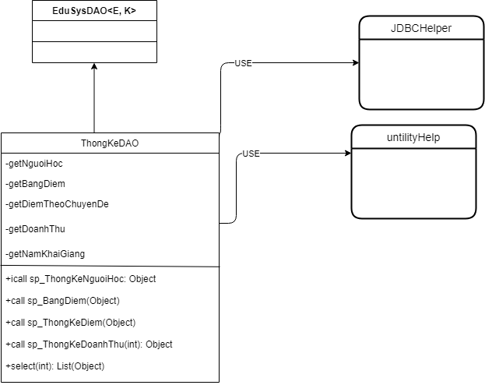

## Thư viện tiện ích

* *Mô tả các lớp tiện ích sau tương tự JdbcHelper(XJdbc) ở mục 4.3.2*
  + *XImage*
  + *XDate*
  + *MsgBox*
  + *Auth*

## Lập trình nghiệp vụ

* *Mỗi cửa sổ chức năng sau đây cần* 
  + *Sơ đồ tổ chức công nghệ*
  + *Mô tả tất cả các hành vi của người sử dụng tương tác lên các chức năng của các giao diện (có thể sử dụng lưu đồ thuật toán hoạt các loại sơ đồ Activity Diagram, Sequence Diagram - các loại sơ đồ này được học trong môn Nhập môn kỹ thuật phần mềm)*

### Cửa sổ chính EduSysJFrame

|  |  |  |
| --- | --- | --- |
| **TT** | **Phương thức** | **Mô tả** |
| 1 | init() | Mở cửa sổ chào  Mở cửa sổ đăng nhập  Bắt đầu hiển thị đồng hồ hệ thống |
| 2 | openDoiMatKhau() | Mở cửa sổ đổi mật khẩu |
| 3 | startDongHo() | Hiển thị đồng hồ |
| 4 | dangXuat() | Mở cửa sổ đăng nhập |
| 5 | ketThuc() | Đóng tắt ứng dụng |
| 6 | openNhanVien() | Mở cửa sổ quản lý nhân viên |
| 7 | openKhoaHoc() | Mở cửa sổ quản lý khóa học |
| 8 | openChuyenDe() | Mở cửa sổ quản lý chuyên đề |
| 9 | openNguoiHoc() | Mở cửa sổ quản lý người học |
| 10 | openHocVien() | Mở cửa sổ quản lý học viên |
| 11 | openThongKe | Mở cửa sổ thống kê |
| 12 | openGioiThieu() | Mở cửa sổ giới thiệu |
| 13 | openHuongDan() | Mở cửa sổ hướng dẫn |

### Các cửa sổ hỗ trợ tổ chức

#### ChaoDialog

|  |  |  |
| --- | --- | --- |
| **TT** | **Phương thức** | **Mô tả** |
| 1 | init() | Hiển thị cửa sổ ở giữa màn hình  Kèm theo icon FPT Polytecnic trên cùng bên trái màn hình  Tăng giá trị ProgressBar, đóng cửa sổ khi giá trị bằng max |

#### DangNhapJDialog

|  |  |  |
| --- | --- | --- |
| **TT** | **Phương thức** | **Mô tả** |
| 1 | init() | Hiển thị cửa sổ ở giữa màn hình  Kèm theo icon FPT Polytecnic trên cùng bên trái màn hình |
| 2 | dangNhap() | Đăng Nhập thành thông khi thông tin được nhập đúng |
| 3 | ketThuc() | Kết thúc phiên làm việc đóng hết tất cả các cửa sổ |

#### DoiMatKhauJDialog

|  |  |  |
| --- | --- | --- |
| **TT** | **Phương thức** | **Mô tả** |
| 1 | init() | Hiển thị cửa sổ ở giữa màn hình  Kèm theo icon FPT Polytecnic trên cùng bên trái màn hình |
| 2 | doiMatKhau() | Đổi Mật Khẩu thành công khi thông tin được nhập đúng |

#### GioiThieuJDialog

|  |  |  |
| --- | --- | --- |
| **TT** | **Phương thức** | **Mô tả** |
| 1 | init() | Hiển thị cửa sổ ở giữa màn hình  Kèm theo icon FPT Polytecnic trên cùng bên trái màn hình  Hiển thị các thông tin có sẵn trong giao diện |

### Các cửa sổ chức năng quản lý

#### NhanVienJDialog

|  |  |  |
| --- | --- | --- |
| **TT** | **Phương thức** | **Mô tả** |
| 1 | init() | Hiển thị cửa sổ ở giữa màn hình  Kèm theo icon FPT Polytecnic trên cùng bên trái màn hình  fillTable(): đổ dữ liệu nhân viên vào bảng  updateStatus(): cập nhật trạng thái form |
| 2 | Insert() | Thêm mới 1 nhân viên |
| 3 | Update() | Cập nhật 1 nhân viên |
| 4 | Delete() | Xóa 1 nhân viên |
| 5 | getForm() | lấy thông tin trên form vừa nhập cho vào bảng nhanVien |
| 6 | setForm() | đưa thông tin nhanVien lên form theo model |
| 7 | clearForm() | Xóa trắng form |
| 8 | Edit() | Chuyển sang chế độ chỉnh sửa , vô hiệu hóa 1 số chức năng như thêm…. |
| 9 | fillTable() | Hiển thị dữ liệu các nhân viên lên bảng |
| 10 | updateStatus() | Cập nhật trạng thái cho các nút button |
| 11 | First() | Hiện thị nhân viên đầu tiên trong CSDL |
| 12 | Prev() | Hiển thị nhân viên đứng trước nhân viên hiện tại |
| 13 | Next() | Hiển thị nhân viên tiếp theo |
| 14 | Last() | Hiện thị nhân viên cuối cùng trong CSDL |

#### ChuyenDeJDialog

|  |  |  |
| --- | --- | --- |
| **TT** | **Phương thức** | **Mô tả** |
| 1 | init() | Hiển thị cửa sổ ở giữa màn hình  Kèm theo icon FPT Polytecnic trên cùng bên trái màn hình  fillTable(): đổ dữ liệu Chuyên đề vào bảng  updateStatus(): cập nhật trạng thái form |
| 2 | Insert() | Thêm mới 1 chuyên đề |
| 3 | Update() | Cập nhật 1 chuyên đề |
| 4 | Delete() | Xóa 1 chuyên đề |
| 5 | getForm() | lấy thông tin trên form vừa nhập cho vào bảng chuyên đề |
| 6 | setForm() | đưa thông tin chuyên đề lên form theo model |
| 7 | clearForm() | Xóa trắng form |
| 8 | Edit() | Chuyển sang chế độ chỉnh sửa , vô hiệu hóa 1 số chức năng như thêm…. |
| 9 | fillTable() | Hiển thị dữ liệu các chuyên đề lên bảng |
| 10 | updateStatus() | Cập nhật trạng thái cho các nút button |
| 11 | First() | Hiện thị chuyên đề đầu tiên trong CSDL |
| 12 | Prev() | Hiển thị chuyên đề đứng trước nhân viên hiện tại |
| 13 | Next() | Hiển thị chuyên đề tiếp theo |
| 14 | Last() | Hiện thị chuyên đề cuối cùng trong CSDL |

#### NguoiHocJDialog

|  |  |  |
| --- | --- | --- |
| **TT** | **Phương thức** | **Mô tả** |
| 1 | init() | Hiển thị cửa sổ ở giữa màn hình  Kèm theo icon FPT Polytecnic trên cùng bên trái màn hình  fillTable(): đổ dữ liệu Người Học vào bảng  updateStatus(): cập nhật trạng thái form |
| 2 | Insert() | Thêm mới 1 Người Học |
| 3 | Update() | Cập nhật 1 Người Học |
| 4 | Delete() | Xóa 1 Người Học |
| 5 | getForm() | lấy thông tin trên form vừa nhập cho vào bảng Người Học |
| 6 | setForm() | đưa thông tin Người Học lên form theo model |
| 7 | clearForm() | Xóa trắng form |
| 8 | Edit() | Chuyển sang chế độ chỉnh sửa , vô hiệu hóa 1 số chức năng như thêm…. |
| 9 | fillTable() | Hiển thị dữ liệu các Người Học lên bảng |
| 10 | updateStatus() | Cập nhật trạng thái cho các nút button |
| 11 | First() | Hiện thị Người Học đầu tiên trong CSDL |
| 12 | Prev() | Hiển thị Người Học đứng trước nhân viên hiện tại |
| 13 | Next() | Hiển thị Người Học tiếp theo |
| 14 | Last() | Hiện thị Người Học cuối cùng trong CSDL |

#### KhoaHocJDialog

|  |  |  |
| --- | --- | --- |
| **TT** | **Phương thức** | **Mô tả** |
| 1 | init() | Hiển thị cửa sổ ở giữa màn hình  Kèm theo icon FPT Polytecnic trên cùng bên trái màn hình  fillTable(): đổ dữ liệu Khóa Học vào bảng  updateStatus(): cập nhật trạng thái form |
| 2 | Insert() | Thêm mới 1 Khóa Học |
| 3 | Update() | Cập nhật 1 Khóa Học |
| 4 | Delete() | Xóa 1 Khóa Học |
| 5 | getForm() | lấy thông tin trên form vừa nhập cho vào bảng Khóa Học |
| 6 | setForm() | đưa thông tin Khóa Học lên form theo model |
| 7 | clearForm() | Xóa trắng form |
| 8 | Edit() | Chuyển sang chế độ chỉnh sửa , vô hiệu hóa 1 số chức năng như thêm…. |
| 9 | fillTable() | Hiển thị dữ liệu các Khóa Học lên bảng |
| 10 | updateStatus() | Cập nhật trạng thái cho các nút button |
| 11 | First() | Hiện thị Khóa Học đầu tiên trong CSDL |
| 12 | Prev() | Hiển thị Khóa Học đứng trước nhân viên hiện tại |
| 13 | Next() | Hiển thị Khóa Học tiếp theo |
| 14 | Last() | Hiện thị Khóa Học cuối cùng trong CSDL |

#### HocVienJDialog

|  |  |  |
| --- | --- | --- |
| **TT** | **Phương thức** | **Mô tả** |
| 1 | init() | Hiển thị cửa sổ ở giữa màn hình  Kèm theo icon FPT Polytecnic trên cùng bên trái màn hình  fillTable(): đổ dữ liệu Học Viên vào bảng  updateStatus(): cập nhật trạng thái form |
| 2 | Insert() | Thêm mới 1 Học Viên |
| 3 | Update() | Cập nhật 1 Học Viên |
| 4 | Delete() | Xóa 1 Học Viên |
| 5 | getForm() | lấy thông tin trên form vừa nhập cho vào bảng Học Viên |
| 6 | setForm() | đưa thông tin Học Viên lên form theo model |
| 7 | clearForm() | Xóa trắng form |
| 8 | Edit() | Chuyển sang chế độ chỉnh sửa , vô hiệu hóa 1 số chức năng như thêm…. |
| 9 | fillTable() | Hiển thị dữ liệu các Học Viên lên bảng |
| 10 | updateStatus() | Cập nhật trạng thái cho các nút button |
| 11 | First() | Hiện thị Học Viên đầu tiên trong CSDL |
| 12 | Prev() | Hiển thị Học Viên đứng trước nhân viên hiện tại |
| 13 | Next() | Hiển thị Học Viên tiếp theo |
| 14 | Last() | Hiện thị Học Viên cuối cùng trong CSDL |

### Cửa sổ chức năng tổng hợp - thống kê

|  |  |  |
| --- | --- | --- |
| **TT** | **Phương thức** | **Mô tả** |
| 1 | init() | Hiển thị cửa sổ ở giữa màn hình  Kèm theo icon FPT Polytecnic trên cùng bên trái màn hình  fillComboBoxKhoaHoc():lấy tất cả đt khoaHoc từ CSDL thêm mới vào cbo  fillTableBangDiem():xóa bảng điểm, điền dữ liệu vào bảng điểm theo MaKH  fillTableLuongNguoiHoc():xóa bảng người học, đièm dữ liệu vào bảng người học  fillTableDiemChuyenDe();xóa bảng chuyên đề, điền dữ liệu vào bảng chuyên đề tương ứng  fillComboBoxNam(): lấy tất cả năm của khóa học (int) điền vào cbo (điền đt int), ko điền trùng  fillTableDoanhThu():xóa bảng doanh thu, điền dữ liệu vào bảng doanh thu theo năm tương ứng |
|  |  |  |

# Kiểm thử phần mềm và sửa lỗi

## DangNhapJDialog

|  |  |  |  |  |
| --- | --- | --- | --- | --- |
| **TH** | **Mô tả tình huống** | **Dữ liệu mẫu** | **Kết quả trông đợi** | **Fix** |
| 1 | Đăng nhập để trống tên và mật khẩu |  | Yêu cầu nhập | ok |
| 2 | Đăng nhập sai tên | Abc,123 | Sai tên đăng nhập | not |
| 3 | Đăng nhập sai mật khẩu | Xyz,123 | Sai mật khẩu | 95% |
| 4 | Đăng nhập đúng | Xyz.123 | Đóng cửa sổ |  |

## DoiMatKhauJDialog

|  |  |  |  |  |
| --- | --- | --- | --- | --- |
| **TH** | **Mô tả tình huống** | **Dữ liệu mẫu** | **Kết quả trông đợi** | **Fix** |
| 1 | Đổi mật khẩu để trống tất cả các ô |  | Yêu cầu nhập,thông báo dữ liệu vừa nhập không hợp lệ, và tất cả các ô đổi màu hồng | ok |
| 2 | Nhập sai tên đăng nhập | abc | Sai tên đăng nhập | ok |
| 3 | Nhập sai mật khẩu | abczxas | Sai mật khẩu! | ok |
| 4 | Nhập sai mật khẩu xác nhận | abczxas | Xác nhận mật khẩu không đúng | ok |
| 5 | Nhập đúng tất cả thông tin | Abc,qk | Đổi mật khẩu thành công | ok |

## NhanVienJDialog

|  |  |  |  |  |
| --- | --- | --- | --- | --- |
| **TH** | **Mô tả tình huống** | **Dữ liệu mẫu** | **Kết quả trông đợi** | **Fix** |
| 1 | Đăng nhập để trống tất cả thông tin |  | Xuất hiện thông báo “không được để trống ” | ok |
| 2 | Nhập trùng mã nhân viên đã có |  | Thông báo:”Mã nhân viên trùng với mã hiện có” | ok |
| 3 | Khi sử dụng chức năng chỉnh sửa thì Mã Nhân Viên không được chỉnh sửa, chỉ được thay đổi mật khẩu và tên người dùng, vai trò |  | Thông Báo:”Cập nhật thành công” | ok |
| 4 | Xóa tài khoàn hiện đang đăng nhập |  | ThôngBáo:’’Bạn không được xóa chính bạn’’ | ok |
| 5 | Đăng nhập với chức năng nhân viên xóa người dùng |  | Thông báo:”Bạn không có quyền xóa nhân viên” | ok |

## ChuyenDeJDialog

|  |  |  |  |  |
| --- | --- | --- | --- | --- |
| **TH** | **Mô tả tình huống** | **Dữ liệu mẫu** | **Kết quả trông đợi** | **Fix** |
| 1 | Đăng nhập để trống tất cả thông tin |  | Xuất hiện thông báo “không được để trống ” | ok |
| 2 | Nhập trùng mã Chuyên Đề đã có | JAV01 | ThôngBáo:”Mãchuyên đề JAV01 đã tồn tại” | ok |
| 3 | Nhập thời lượng bằng chữ | abc | ThôngBáo:”Thời lượng nhập vào phải là số nguyên” | ok |
| 4 | Nhập học phí bằng chữ | abc | ThôngBáo:”Học Phí nhập vào phải là số thực” | ok |
| 5 | Nhập mô tả trên 255 kí tự hoặc dưới 3 kí tự | ab | Thông báo:”Mô tả chuyên đề phải từ 3-255 từ” | ok |
| 6 | Nhập tên Chuyên Đề dưới 3 kí tự hoặc trên 50 kí tự | ab | Thông báo:”Tên chuyên đề phải từ 3-50 từ” | ok |
| 7 | Nhập mã Chuyên Đề trên hoặc dưới 5 kí tự | JAV2 | Thông báo:"phải có đúng 5 kí tự chữ thường, chữ hoa hoặc“số | ok |
| 8 | Đăng nhập chức năng với vai trò Nhân Viên |  | Thông Báo:”Bạn không có quyền xóa Chuyên Đề” | ok |

## NguoiHocJDialog

|  |  |  |  |  |
| --- | --- | --- | --- | --- |
| **TH** | **Mô tả tình huống** | **Dữ liệu mẫu** | **Kết quả trông đợi** | **Fix** |
| 1 | Đăng nhập để trống tất cả thông tin |  | Xuất hiện thông báo “không được để trống ” | ok |
| 2 | Nhập trùng mã Người Học đã có |  | ThôngBáo:”Mã Người Học PD04328 đã tồn tại” | ok |
| 3 | Nhập Ngày Sinh không đúng định dạng: “MM/dd/yyyy” | abcxyz | Thông báo:” Ngày Sinh không đúng định dạng: “MM/dd/yyyy”” | ok |
| 4 | Nhập Kí tự đặc việt vào tên Người Học | @#$ | Thông báo:”Tên phải là từ việt hoặc không dấu” | ok |
| 5 | Nhập Email không đúng định dạng | Hdsđs124gmail.com | Thông Báo:”Email không đúng định dạng” | ok |
| 6 | Nhập Số Điện Thoại không đúng định dạng | 011201021213 | Thông Báo:”Số Điện Thoại không đúng định dạng” | ok |
| 7 | Khi click vào các chức năng mới thì set khung JtextField thành màu trắng |  |  | ok |
| 8 | Đăng nhập chức năng với vai trò Nhân Viên |  | Thông Báo:”Bạn không có quyền xóa Người Học” | ok |

## KhoaHocJDialog

|  |  |  |  |  |
| --- | --- | --- | --- | --- |
| **TH** | **Mô tả tình huống** | **Dữ liệu mẫu** | **Kết quả trông đợi** | **Fix** |
| 1 | Đăng nhập để trống ô Khai Giảng |  | Xuất hiện thông báo “không được để trống ” | ok |
| 2 | Khi nhấp vào tạo mới thì được quyền thêm mới và chỉ đc điền thông tin vào Học Phí, Khai Giảng, Thời Lượng, Ngày Tạo tự điền sẵn lấy ngày hôm nay |  |  | ok |
| 3 | Nhập thời lượng bằng chữ | abc | ThôngBáo:”Thời lượng nhập vào phải là số nguyên” | ok |
| 4 | Nhập học phí bằng chữ | abc | ThôngBáo:”Học Phí nhập vào phải là số thực” | ok |
| 5 | Nếu Để trống ô Ngày tạo tự động điền sẵn ngày hôm nay |  |  | ok |
| 6 | Đăng nhập chức năng với vai trò Nhân Viên |  | Không được xóa chức năng khóa học | ok |

## HocVienJDialog

|  |  |  |  |  |
| --- | --- | --- | --- | --- |
| **TH** | **Mô tả tình huống** | **Dữ liệu mẫu** | **Kết quả trông đợi** | **Fix** |
| 1 | Đăng nhập chức năng với vai trò Nhân Viên |  | Thông Báo:”Bạn không có quyền xóa Học Viên” | ok |
| 2 | Chỉnh sửa điểm bằng chữ | Một | Thông Báo:”Điểm phải là số thực” | ok |
| 3 | Nhập điểm bé hơn 0 và lớn hơn 10 | 11 | Thông Báo:” Không thể cập nhật(điểm phải >= 0 và <= 10)” | ok |

## ThongKeJDialog

|  |  |  |  |  |
| --- | --- | --- | --- | --- |
| **TH** | **Mô tả tình huống** | **Dữ liệu mẫu** | **Kết quả trông đợi** | **Fix** |
| 1 | Đăng nhập chức năng với vai trò Nhân Viên |  | Ẩn đi tabs Doanh Thu | ok |
| 2 | Khi click vào combobox Bảng Điểm thì dữ liệu thay đổi trùng với Chuyên Đề và Khóa Học |  |  | ok |
| 3 | Khi click vào combobox Doanh Thu thì dữ liệu thay đổi trùng với Năm |  |  | ok |

# Đóng gói và triển khai

## Sản phẩm phần mềm

|  |  |  |
| --- | --- | --- |
| **TT** | **Thành phần** | **Mô tả** |
| 1 | Setup.exe | File cài đặt |
| 2 | EduSys.sql | Cơ sở dữ liệu |
| 3 | Readme.txt | Hướng dẫn cài đặt |
| 4 | Guide.docx | Hướng dẫn sử dụng |

Bước 1:

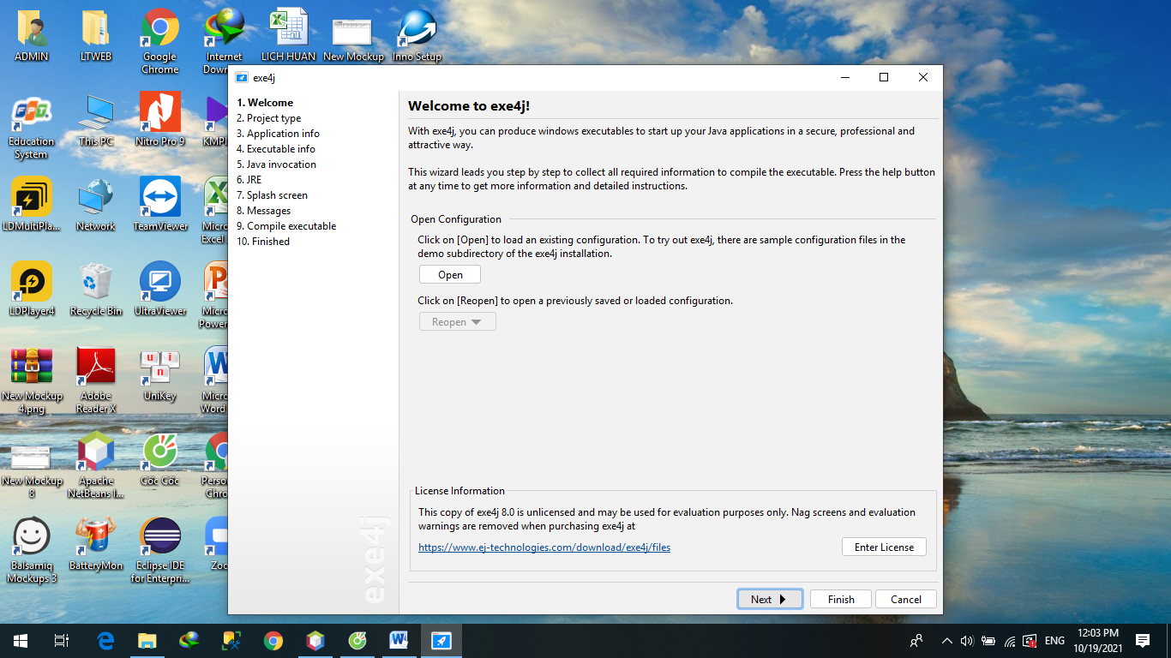

Bước 2:

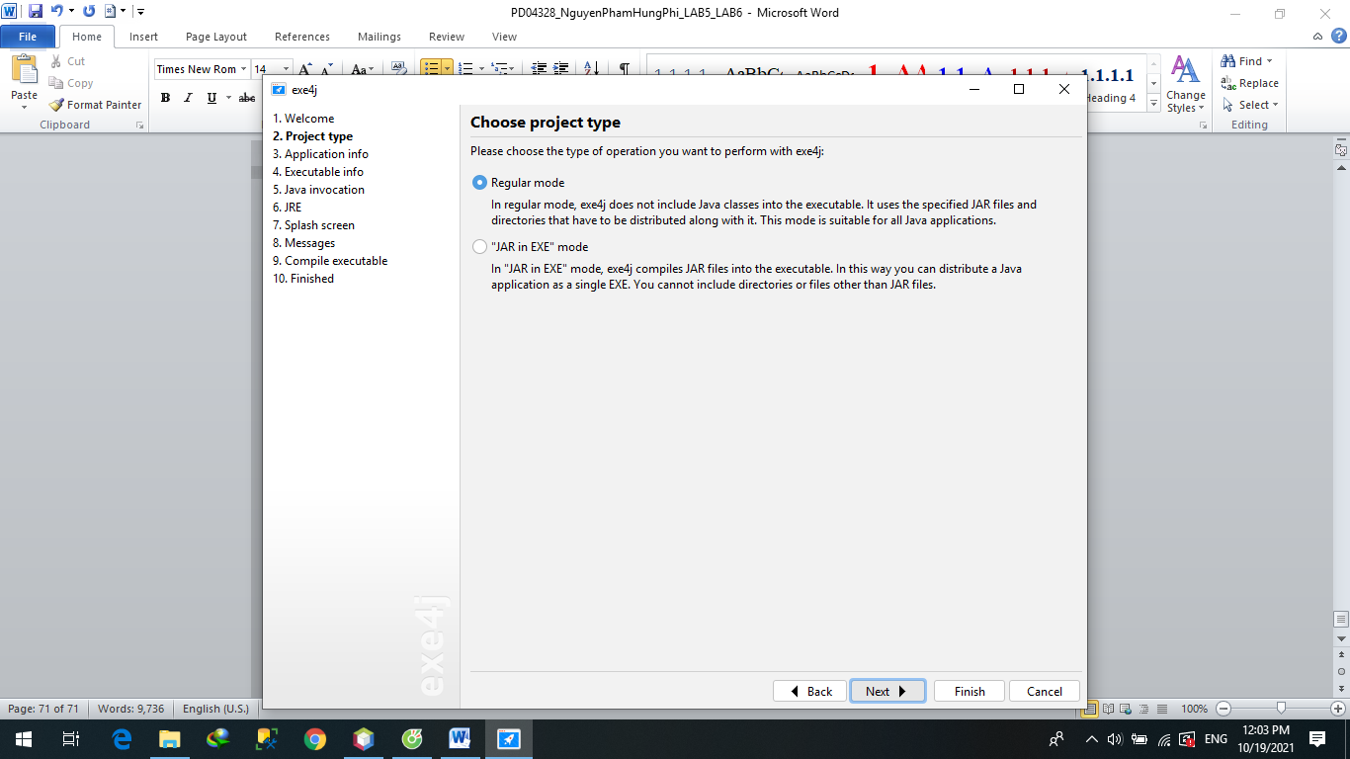

Bước 3:

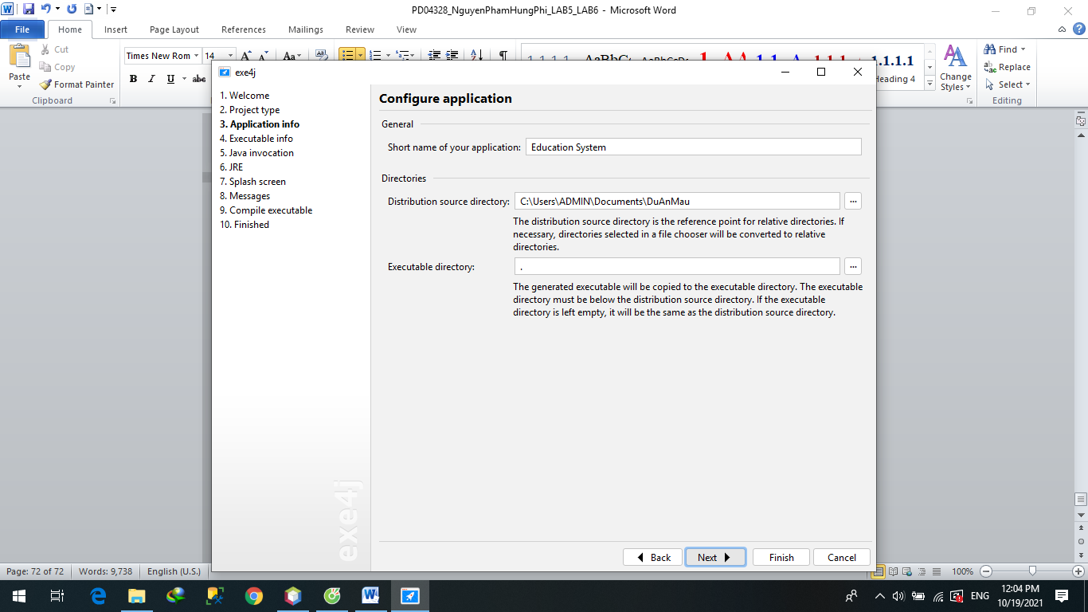

Bước 4

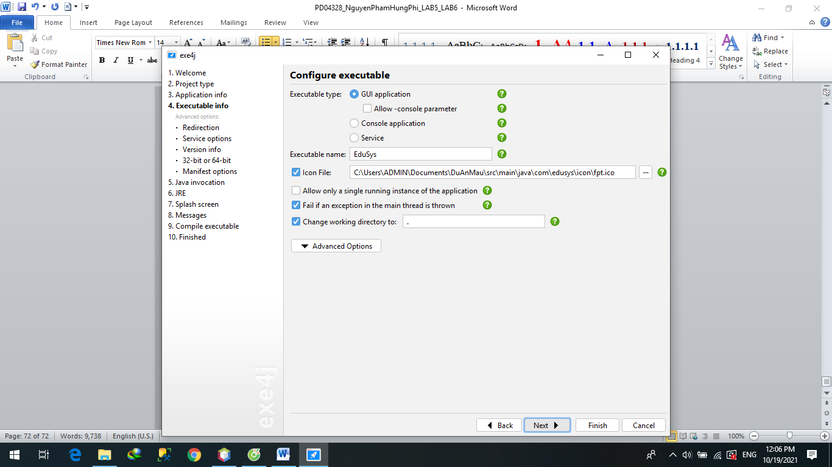

Bước 5:

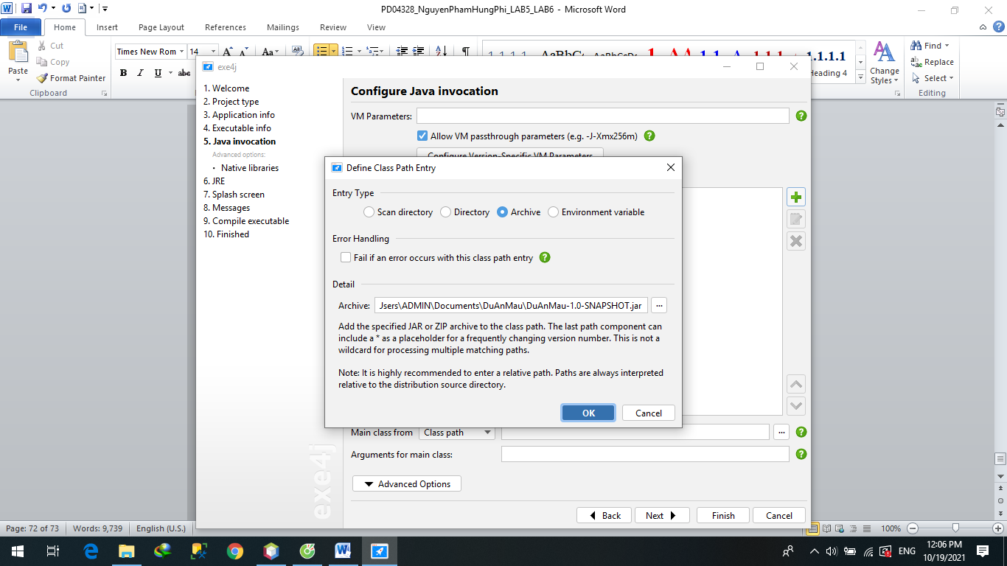

Bước 6:

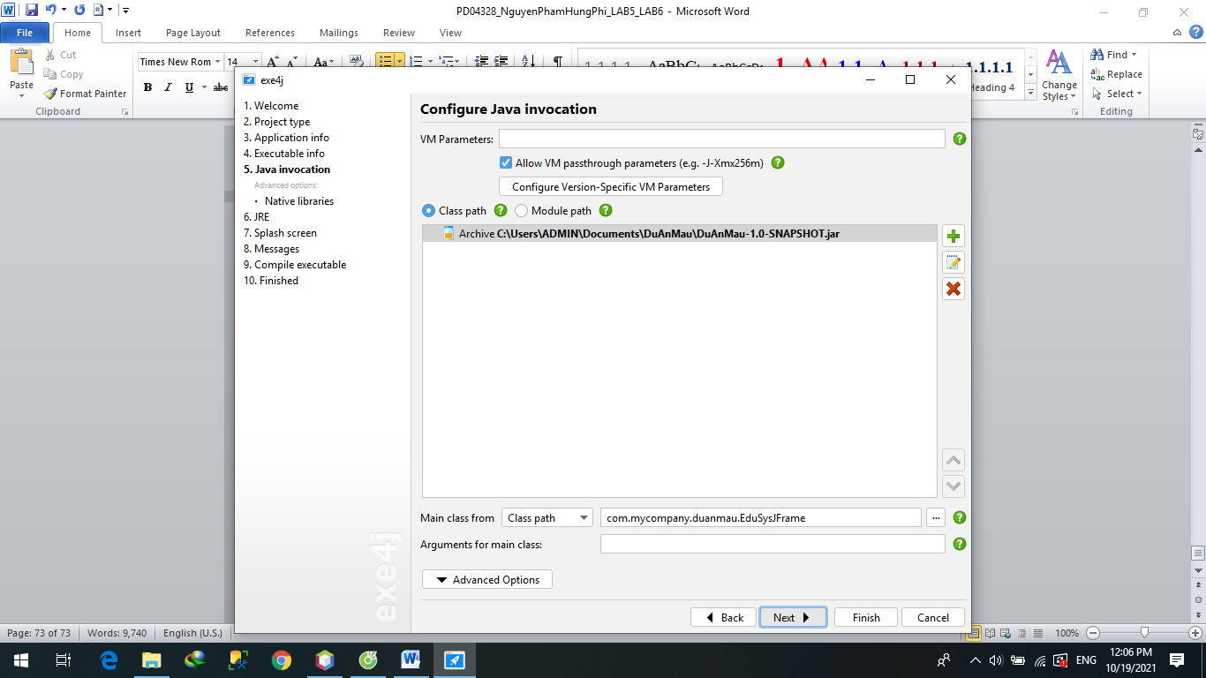

Bước 7:

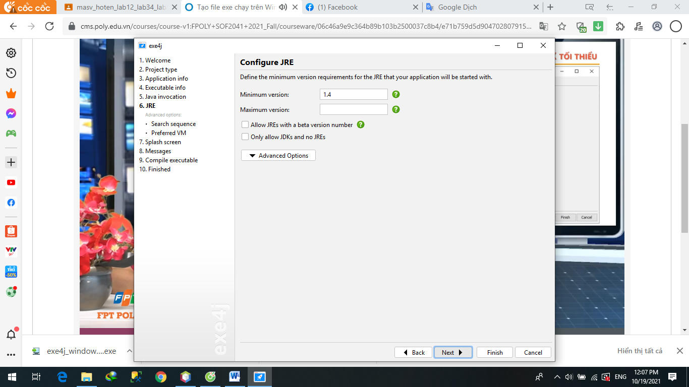

Bước 8:

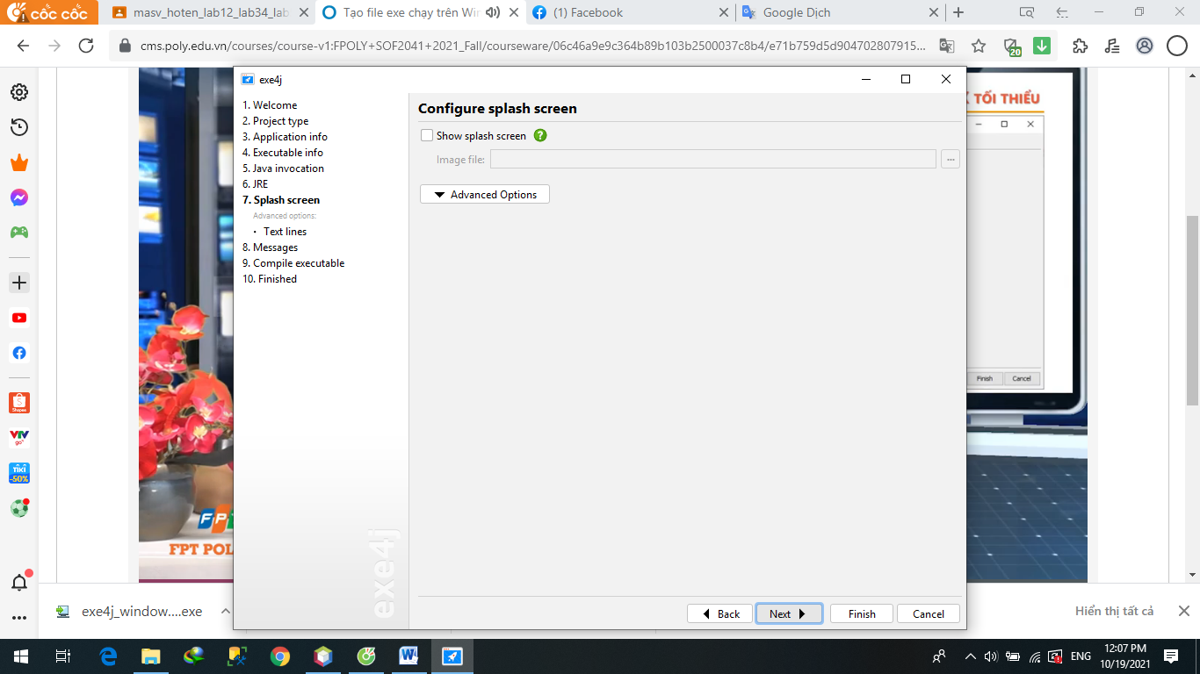

Bước 9:

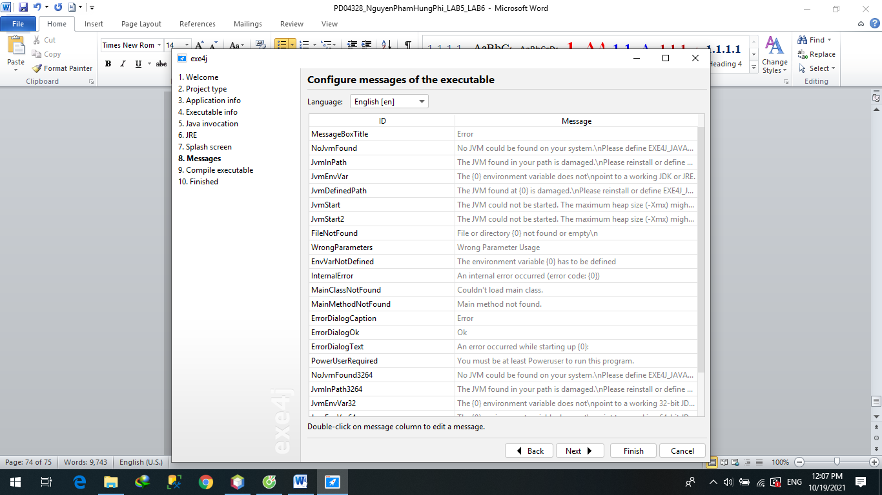

Bước 10:

* 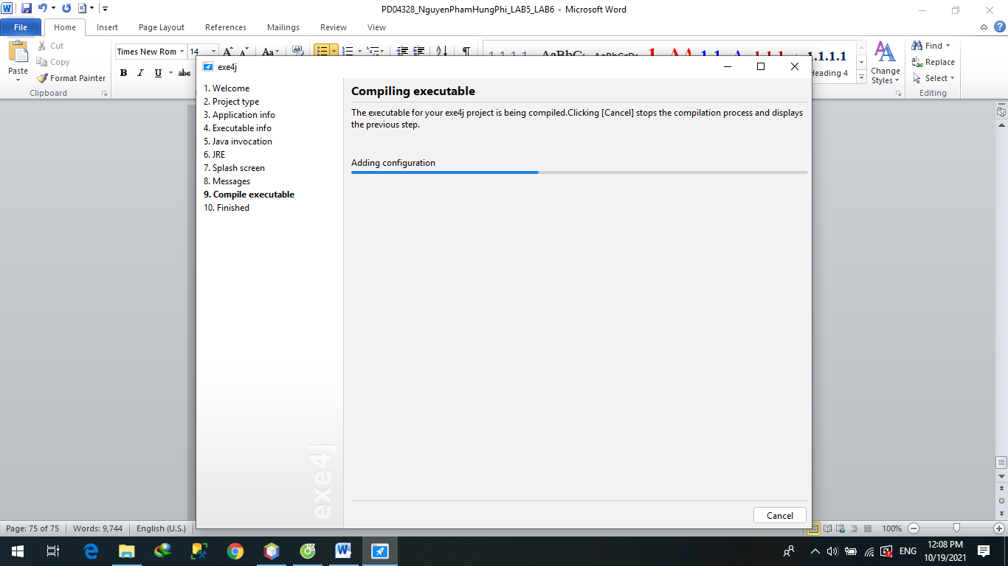

# KẾT LUẬN

## Khó khăn

## Thuận lợi